v1.0

EDMS System

User Manual for Administrator

**MỤC LỤC T**

nội dung

**TỔNG QUAN** 0

**1.** **MỤC ĐÍCH** 0

**2.** **PHẠM VI** 0

**3.** **KẾT CẤU** 0

**4.** **điều kiện tiên quyết** 0

**5.** **THẨM QUYỀN GIẢI QUYẾT** 0

**BẢNG HÌNH** 1

**NỘI DUNG** 3

**1.** **MÀN HÌNH DASHBOARD** 3

**2.** **TÍNH NĂNG QUẢN LÝ CHUNG** 3

**2.1.** **Tổng quan** 3

**2.2.** **Quản lý lớp học** 3

**3.** **TÍNH NĂNG QUẢN LÝ KHOÁ HỌC** 11

**3.1.** **Tổng quan** 11

**3.2.** **Quản lý khoá học** 11

**3.3.** **Quản lý môn học** 15

**3.4.** **Quản lý chương** 19

**3.5.** **Quản lý chuẩn đầu ra** 22

**3.6.** **Quản lý lịch trình chung** 24

**3.7.** **Quản lý danh sách tài liệu** 25

**4.** **TÍNH NĂNG QUẢN LÝ MÔN HỌC** 28

**4.1.** **Tổng quan** 28

**4.2.** **Tạo bản sao môn học** 28

**5.** **TÍNH NĂNG QUẢN LÝ LỊCH HỌC** 30

**5.1.** **Tổng quan** 30

**5.2.** **Lịch học dạng lịch** 30

**5.3.** **Lịch học dạng danh sách** 32

**6.** **TÍNH NĂNG QUẢN LÝ BÀI TEST IQ** 36

**6.1.** **Tổng quan** 36

**6.2.** **Quản lý câu hỏi IQ** 36

**6.3.** **Bài test IQ** 40

**7.** **TÍNH NĂNG KHOÁ HỌC** 43

**7.1.** **Tổng quan** 43

**7.2.** **Khoá học** 43

# **TỔNG QUAN**

1. **MỤC ĐÍCH**
2. **PHẠM VI**
3. **KẾT CẤU**
4. **điều kiện tiên quyết**
5. **THẨM QUYỀN GIẢI QUYẾT**

# **BẢNG HÌNH**

Hình 1 : Dashboard 3

Hình 2.2.1 : Quản lý lớp học 4

Hình 2.2.2 : Tìm kiếm Lớp học 4

Hình 2.2.3 : Xoá các lớp học đã chọn 5

Hình 2.2.4 : Thêm học viên vào lớp 6

Hình 2.2.5 : Thêm giảng viên 7

Hình 2.2.6 : Thêm mới lớp học 8

Hình 2.2.7 : Thêm thông báo cho lớp học 8

Hình 2.2.8 : Thông tin chi tiết lớp học 9

Hình 2.2.9 : Chỉnh sửa lớp học 10

Hình 2.2.7 : Xoá lớp học 11

Hình 3.2.1 : Quản lý khoá học 12

Hình 3.2.2 : Tìm kiếm khoá học 12

Hình 3.2.3 : Thêm mới 13

Hình 3.2.4 : Chuyển màn hình sau khi lưu thành công 13

Hình 3.2.5 : Thông tin chi tiết khoá học 14

Hình 3.2.6 : Chỉnh sửa khoá học 14

Hình 3.2.7 : Xoá khoá học 15

Hình 3.3.1 : Quản lý môn học 16

Hình 3.3.2 : Tìm kiếm môn học 16

Hình 3.3.3 : Thêm mới môn học 17

Hình 3.3.4 : Thông tin chi tiết môn học 17

Hình 3.4.5 : Chỉnh sửa môn học 18

Hình 3.3.6 : Gửi yêu cầu phê duyệt 18

Hình 3.4.6 : Xoá 19

Hình 3.4.1 : Quản lý chương 20

Hình 3.4.2 : Thêm mới chương 20

Hình 3.4.3 : Thông tin chi tiết chương 21

Hình 3.4.4 : Chỉnh sửa chương 21

Hình 3.5.1 : Quản lý chuẩn đầu ra 22

Hình 3.5.2 : Thêm, sửa, xoá chuẩn đầu ra 23

Hình 3.5.3 : Bảng tổng hợp chuẩn đầu ra 23

Hình 3.5.4 : Chỉnh sửa bảng tổng hợp 24

Hình 3.6 : Quản lý lịch trình chung 24

Hình 3.7.1 : Danh sách tài liệu 25

Hình 3.7.2 : Thay đổi thứ tự xuất hiện 25

Hình 3.7.3 : Thông tin chi tiết của tài liệu 26

Hình 3.7.4 : Thêm mới Quiz 27

Hình 3.7.5 : Thêm mới tài liệu 28

Hình 4.2.1 : Quản lý môn học 29

Hình 4.2.2 : Sao chép môn học 29

Hình 5.2.1 : Quản lý lịch học 30

Hình 5.2.2 : Quản lý lịch học 31

Hình 5.2.3 : Thêm lịch học mới 32

Hình 5.3.1 : Quản lý lịch học 33

Hình 5.3.2 : Tìm kiếm lịch học 33

Hình 5.3.3 : Xoá lịch học đã chọn 34

Hình 5.4.4 : Thêm mới lịch học 34

Hình 5.4.5 : Thông tin chi tiết lịch học 35

Hình 5.3.6 : Chỉnh sửa lịch học 35

Hình 5.4.6 : Xoá lịch học 36

Hình 6.2.1 : Quản lý câu hỏi IQ 37

Hình 6.2.2 : Tìm kiếm 37

Hình 6.2.3 : Thêm mới 38

Hình 6.2.4 : Chỉnh sửa thông tin 39

Hình 6.2.5 : Xóa câu hỏi 39

Hình 6.2.6 : Thêm mới bài kiểm tra IQ 40

Hình 6.3.1 : Quản lý bài test IQ 41

Hình 6.3.2 : Tìm kiếm Bài Test 41

Hình 6.3.3 : Thêm mới Bài test 42

Hình 6.4.4 : Xóa bài test IQ 42

Hình 7.2.1 : Khoá học 43

# **NỘI DUNG**

1. **MÀN HÌNH DASHBOARD**

* Màn hình dashboard hiển thị các thông tin tài khoản admin quản lý( khoá học, số lượng học viên, các khoá học đang hoạt động, số ứng viên, lịch học.

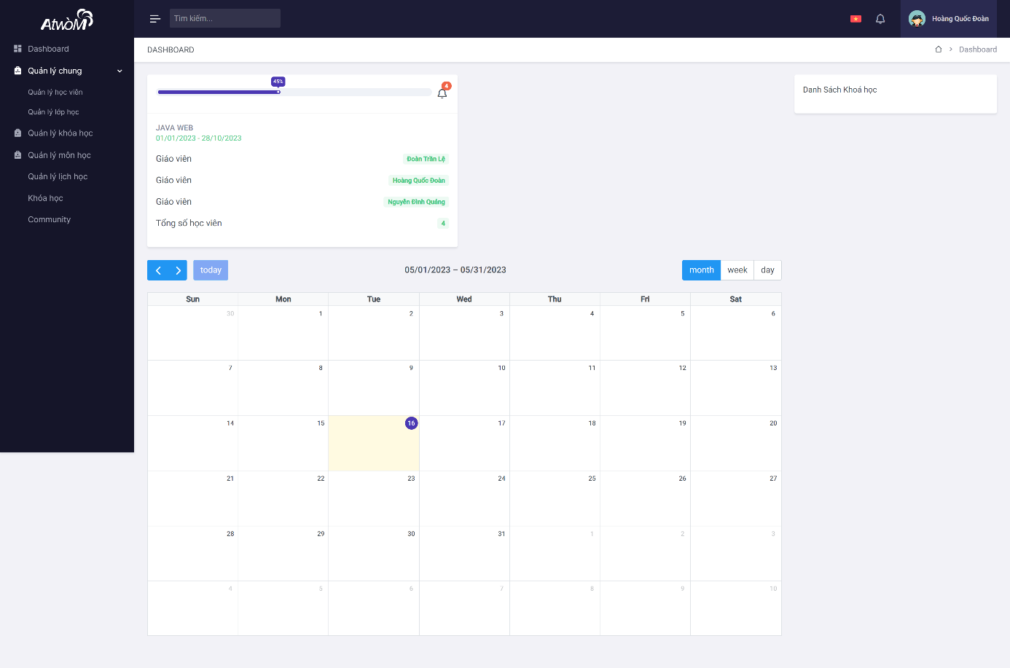

Hình 1 : Dashboard

1. **TÍNH NĂNG QUẢN LÝ CHUNG**
   1. **Tổng quan**

* Quản lý các danh mục liên quan đến quản lý giáo dục bao gồm: quản lý học viên, quản lý phòng học, quản lý thiết bị, quản lý giảng viên, quản lý lớp học, quản lý ứng viên, quản lý sự kiện.
* Thêm mới, chỉnh sửa thông tin chi tiết của từng mục trong các danh mục quản lý.
  1. **Quản lý lớp học**
* Mở Trình quản lý lớp học, bảng hiển thị tất cả các lớp học ở dạng danh sách.

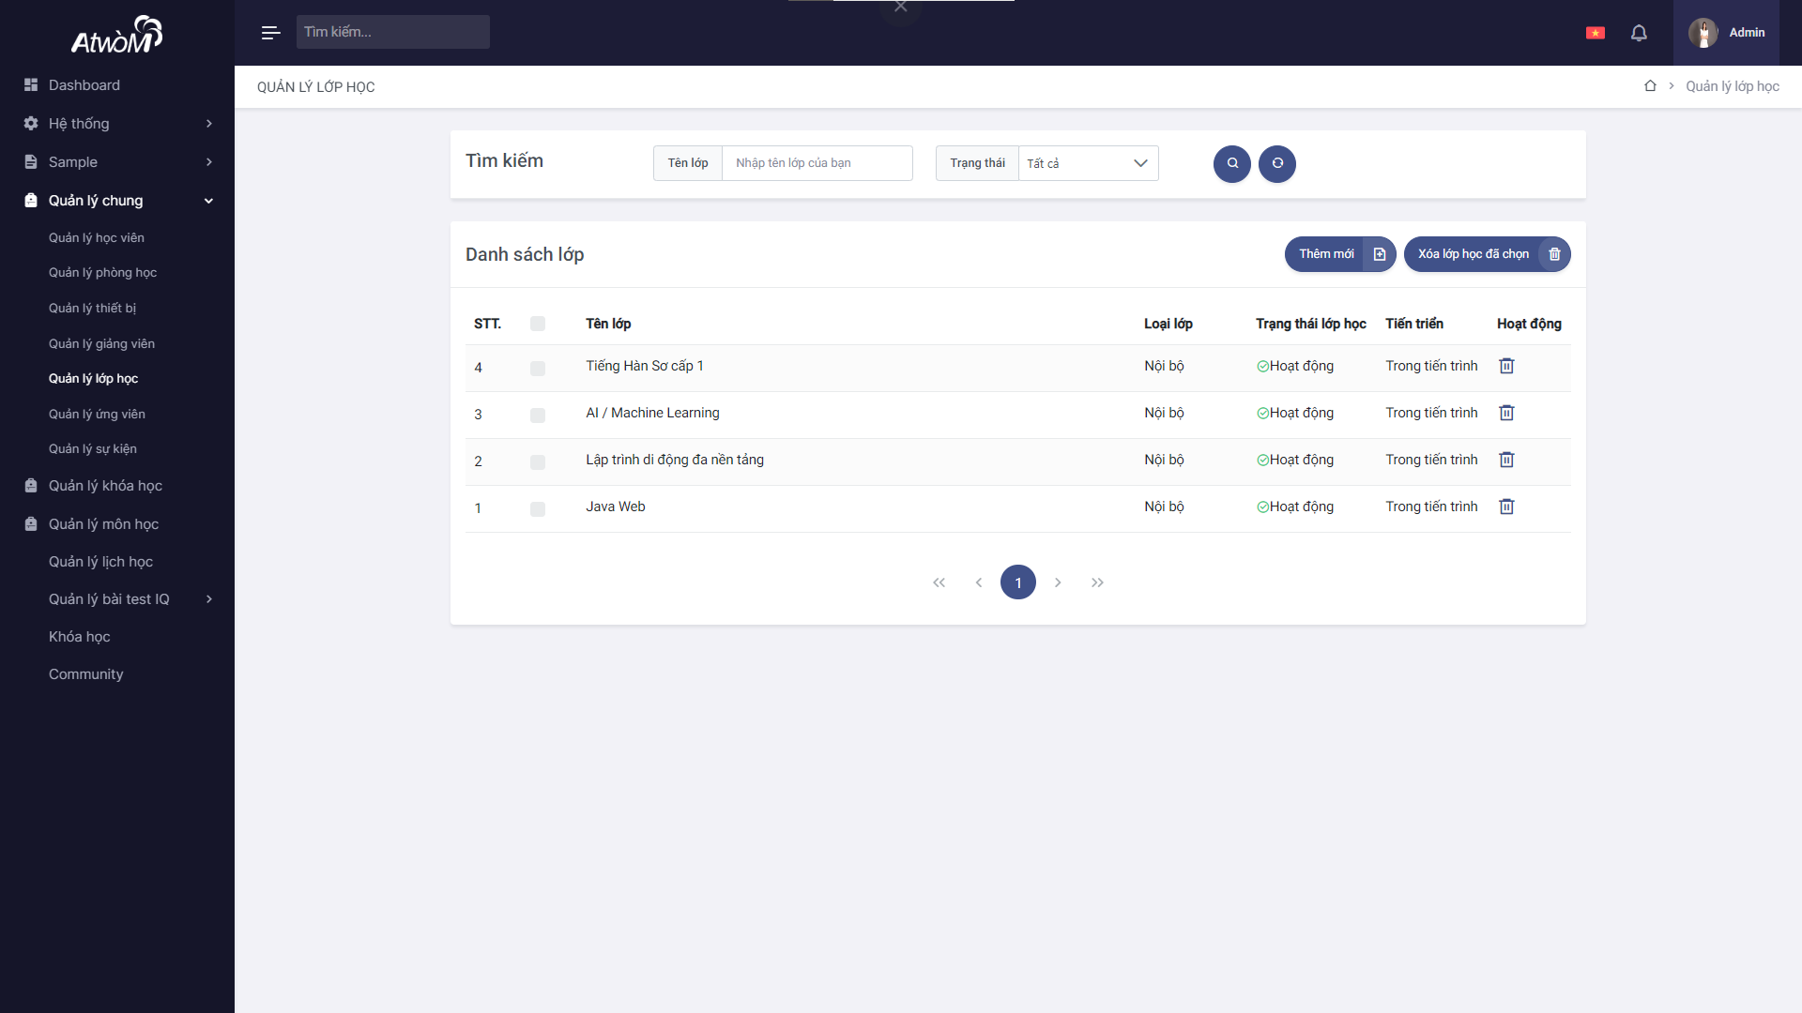

Hình 2.2.1 : Quản lý lớp học

* Bạn có thể tìn kiểm lớp học cụ thể bằng cách gõ từ khoá vào ô tìm kiếm, hoặc chọn trạng thái hoạt động của lớp học, sau đó nhấn nút  để tim kiếm. Nhấn nút  để cấu hình lại phần tìm kiếm.



Hình 2.2.2 : Tìm kiếm Lớp học

* Bạn cũng có thể xoá nhiều lớp học bằng việc tích vào những lớp học cần xoá và chọn vào nút “Xoá lớp học đã chọn”.

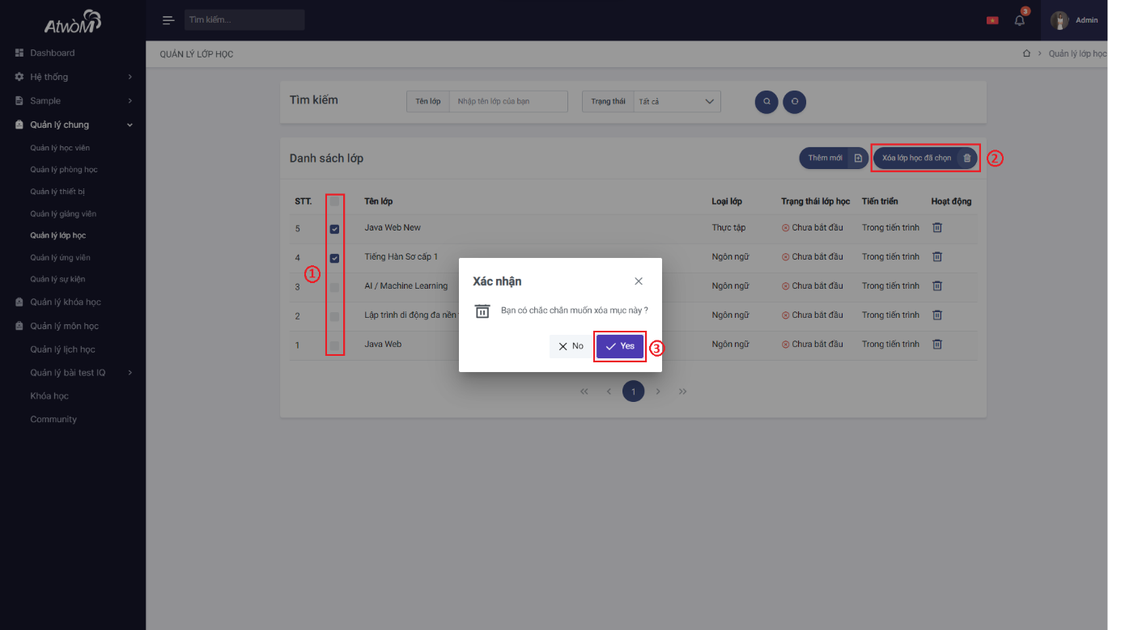

Hình 2.2.3 : Xoá các lớp học đã chọn

* Nếu bạn muốn thêm lớp học mới, hãy nhấp vào nút Thêm để mở màn hình tạo mới lớp học.
* Nếu bạn muốn thêm lớp học mới, hãy nhấp vào nút Thêm để mở hộp thoại để tạo danh mục mới.
  + B1: Nhập thông tin vào các ô tương ứng.
    - Thêm danh sách học viên: Chọn nút “sinh viên”, hệ thống mở ra hộp thoại danh sách sinh viên của trung tâm. Tích vào những học viên muốn thêm vào lớp học, sau đó nhấn “Lưu” để lưu vào hệ thống hoặc “Đóng” để tắt hộp thoại.

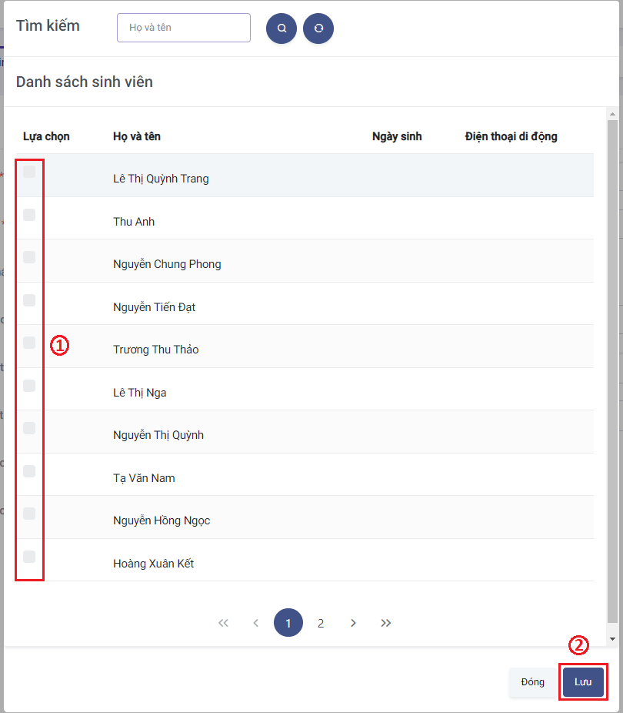

Hình 2.2.4 : Thêm học viên vào lớp

* + - Thêm danh sách giáo viên: Chọn nút “giáo viên”, hệ thống mở ra hộp thoại danh sách giáo viên của trung tâm. Tích vào những giáo viên muốn thêm vào lớp học, sau đó nhấn “Lưu” để lưu vào hệ thống hoặc “Đóng” để tắt hộp thoại.

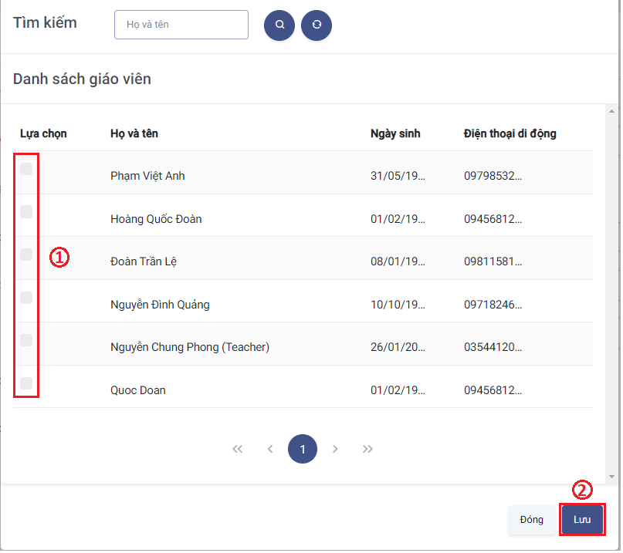

Hình 2.2.5 : Thêm giảng viên

* + B2: Chọn nút “Save” để lưu lại.

**Lưu ý: những thông tin có dấu (*) thì không được để trống**

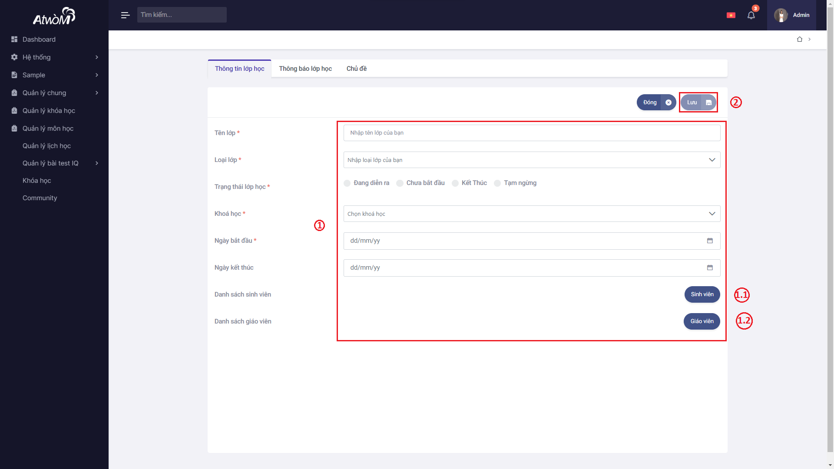

Hình 2.2.6 : Thêm mới lớp học

*  Hiển thị đã lưu thành công
* Sau khi tạo mới lớp học. hệ thống sẽ tự động chuyển sang màn hinh “Thông báo lớp học”. Bạn cần tạo 1 thông báo và lưu trước khi chuyển sang bước tiếp theo.

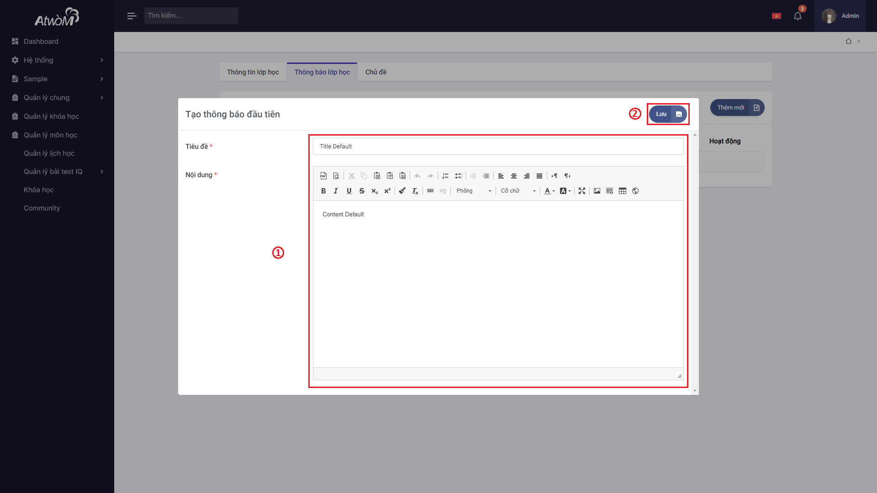

Hình 2.2.7 : Thêm thông báo cho lớp học

* Để xem thông tin lớp học, chọn vào lớp học muốn xem thông tin, hệ thống sẽ chuyển đển màn hình hiển thị thông tin của lớp học đó.

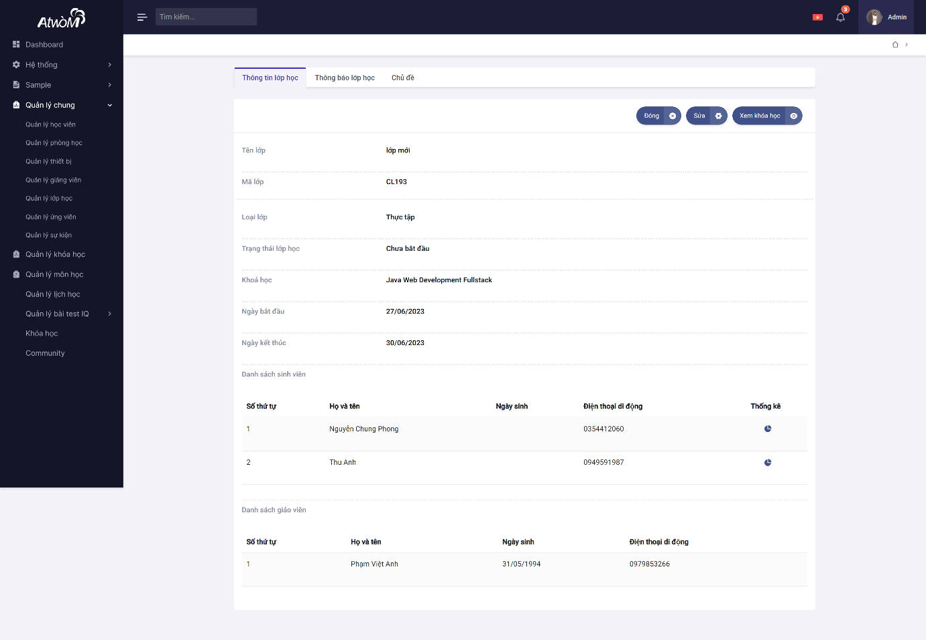

Hình 2.2.8 : Thông tin chi tiết lớp học

* Để thay đổi tên và mô tả của lớp học, chọn nút “sửa” ở màn hình thông tin lớp học, nhập thông tin vào những mục cần thay đổi, nhấn nút “lưu” để hệ thống lưu lại

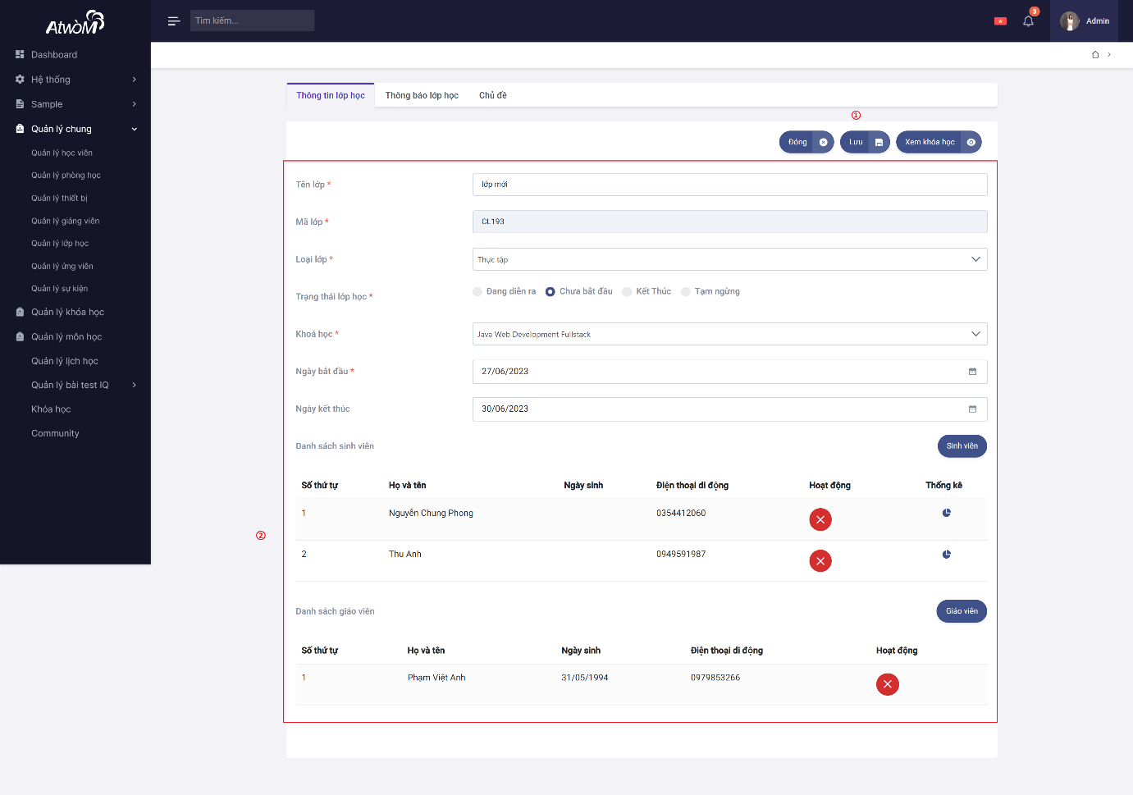

Hình 2.2.9 : Chỉnh sửa lớp học

*  Hiển thị đã cập nhật thành công
* Để xóa, nhấp vào biểu tượng  trong hàng cần xóa, sau đó chọn nút “Yes” để xác nhận xoá.

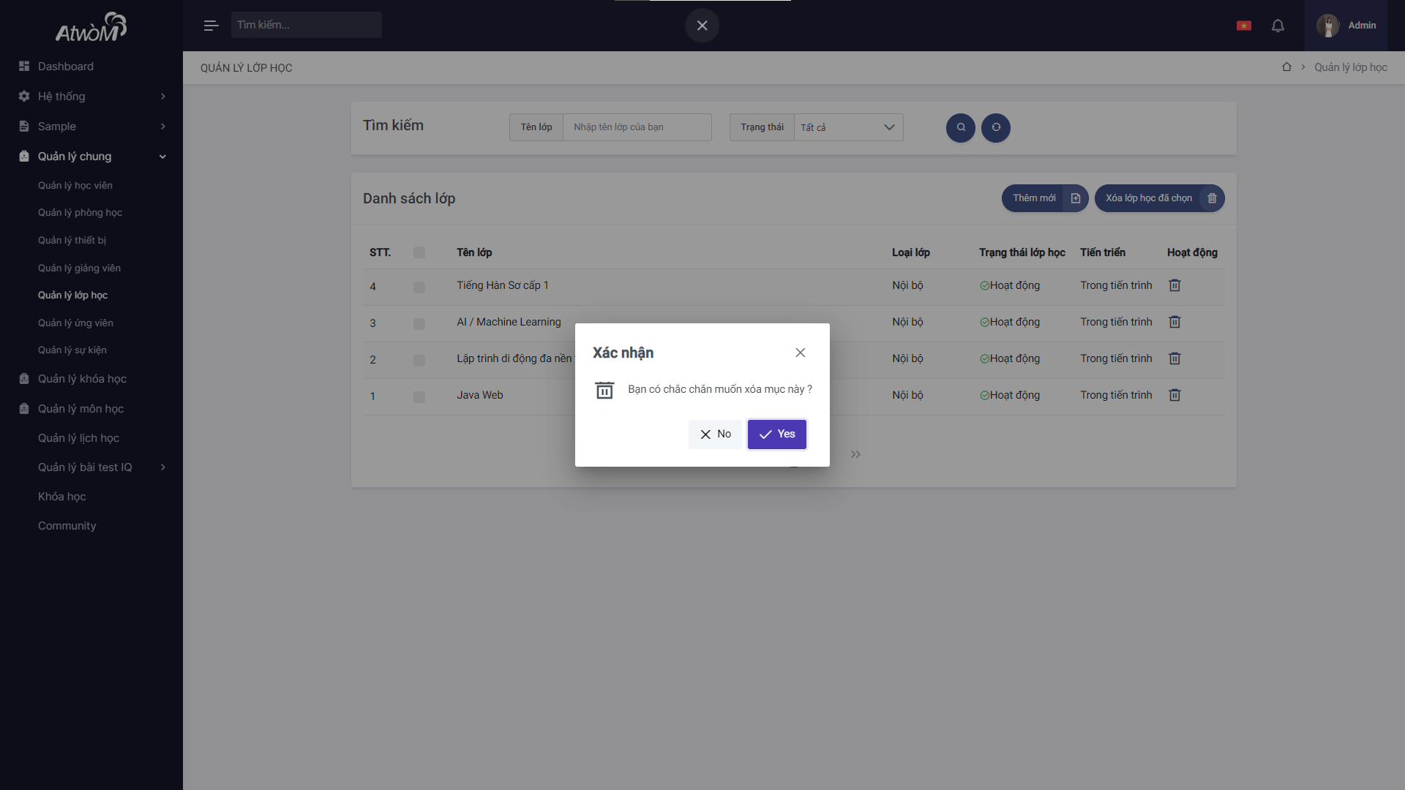

Hình 2.2.7 : Xoá lớp học

*  Hiển thị đã xoá thành công.

1. **TÍNH NĂNG QUẢN LÝ KHOÁ HỌC**
   1. **Tổng quan**

* Quản lý khoá học bao gồm quản lý danh sách khoá học, danh sách môn học của từng khoá học, danh sách chương học trong từng môn học, các quy chuẩn đầu ra, lịch trình của từng môn học…..
* Lưu ý: Ở tính năng quản lý khoá học. Bạn phải là người tạo ra khoá học đó thì bạn mới có quyền sửa thông tin khoá học. Tương tự ở các mục quản lý con phía trong, bạn phải là người tạo ra khoá học hoặc bạn là giảng viên, trợ giảng nhận trách nhiệm giảng dậy môn học thì mới có quyền sửa thông tin chi tiết.
* Thêm mới, chỉnh sửa thông tin chi tiết của từng mục trong các danh mục quản lý.
  1. **Quản lý khoá học**
* Mở Trình quản lý khoá học, bảng hiển thị tất cả các khoá học ở dạng danh sách.

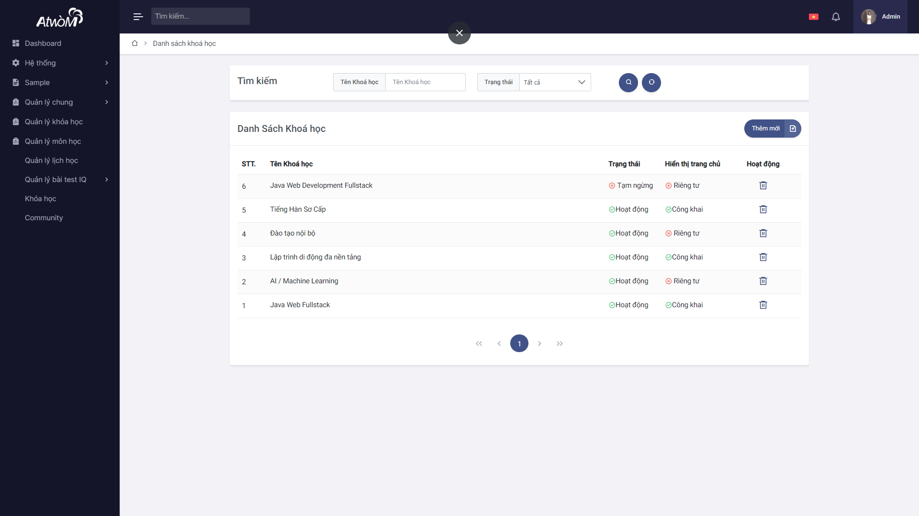

Hình 3.2.1 : Quản lý khoá học

* Bạn có thể tìn kiểm khoá học cụ thể bằng cách gõ từ khoá vào ô tìm kiếm, hoặc chọn trạng thái hoạt động của khoá học, sau đó nhấn nút  để tim kiếm. Nhấn nút  để cấu hình lại phần tìm kiếm.



Hình 3.2.2 : Tìm kiếm khoá học

* Nếu bạn muốn thêm khoá học mới, hãy nhấp vào nút “Thêm mới”, hệ thống sẽ chuyển đến màn hình tạo khoá học mới.
  + B1: Nhập thông tin vào các ô tương ứng.
  + B2: Chọn nút “Lưu” để lưu lại hoặc chọn nút “ Đóng” để đóng hộp thoại.
  + B3: Sau khi lưu dữ liệu thành công, hệ thống sẽ hiển thị hộp thoại điều hướng màn hình. Chọn “Danh Sách Khoá Học” nếu muốn quay lại danh sách khoá học, chọn “ Sửa thông tin khoá học” nếu muốn chuyển sang màn hình thông tin khoá học

**Lưu ý: những thông tin có dấu (*) thì không được để trống**

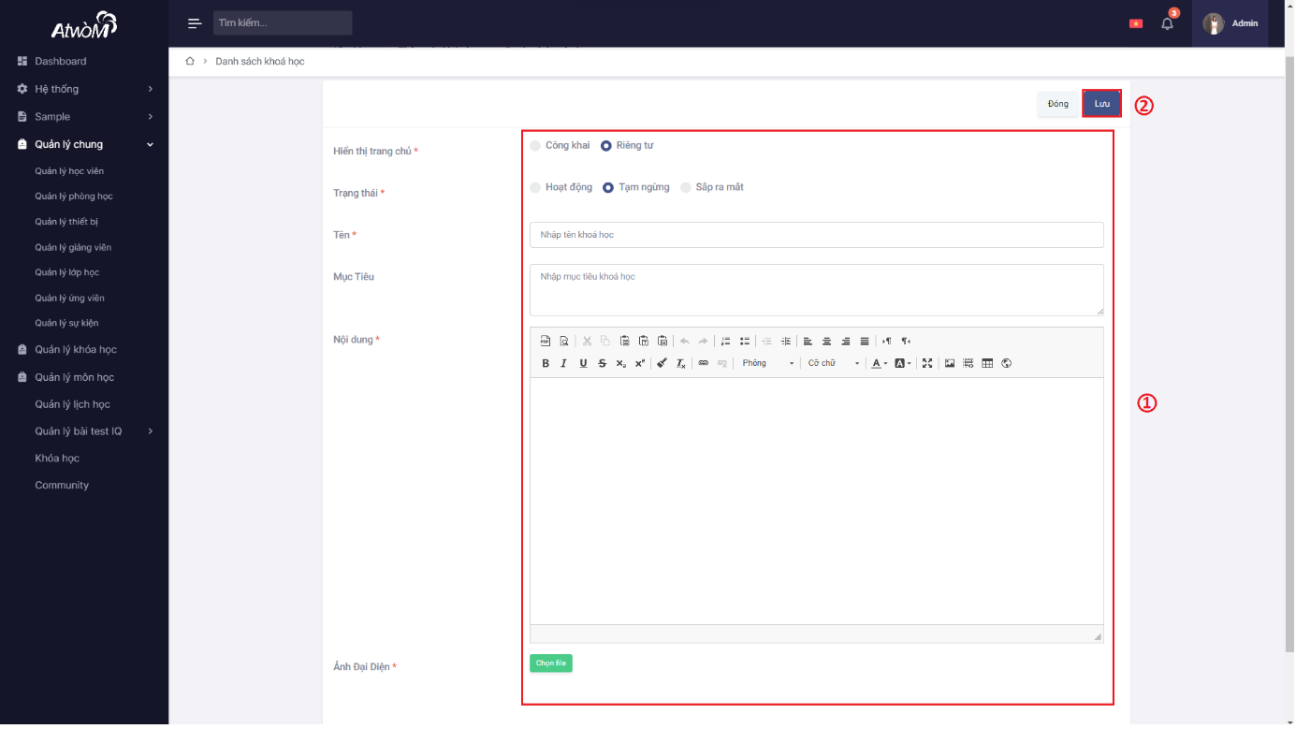

Hình 3.2.3 : Thêm mới

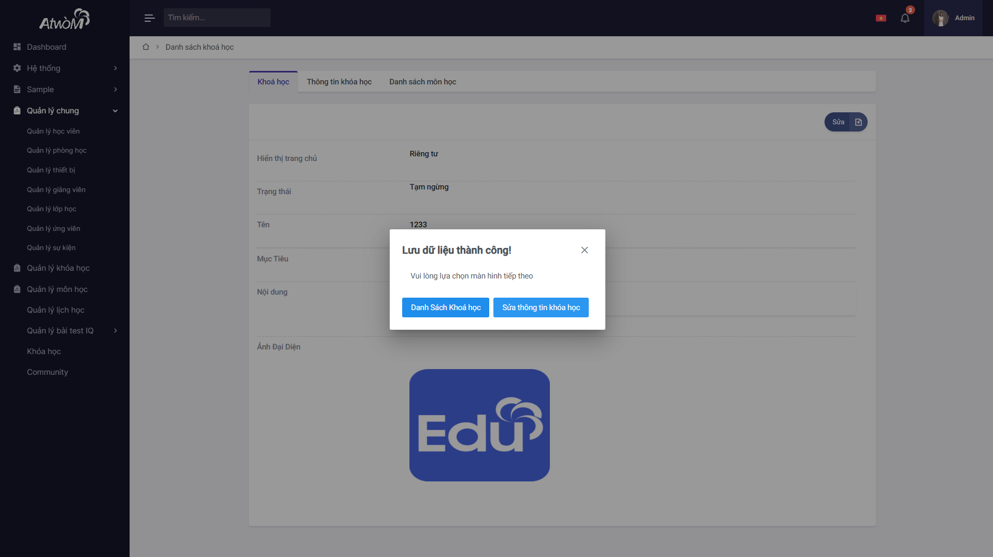

Hình 3.2.4 : Chuyển màn hình sau khi lưu thành công

* Để thay đổi tên và mô tả của khoá học, Chọn vào khoá học muốn thay đổi thông, tại màn hình thông tin chi tiết khoá học, nhấn vào nút “sửa” để sửa thông tin khoá học. Sau đó ấn nút “Lưu” để lưu thông tin.

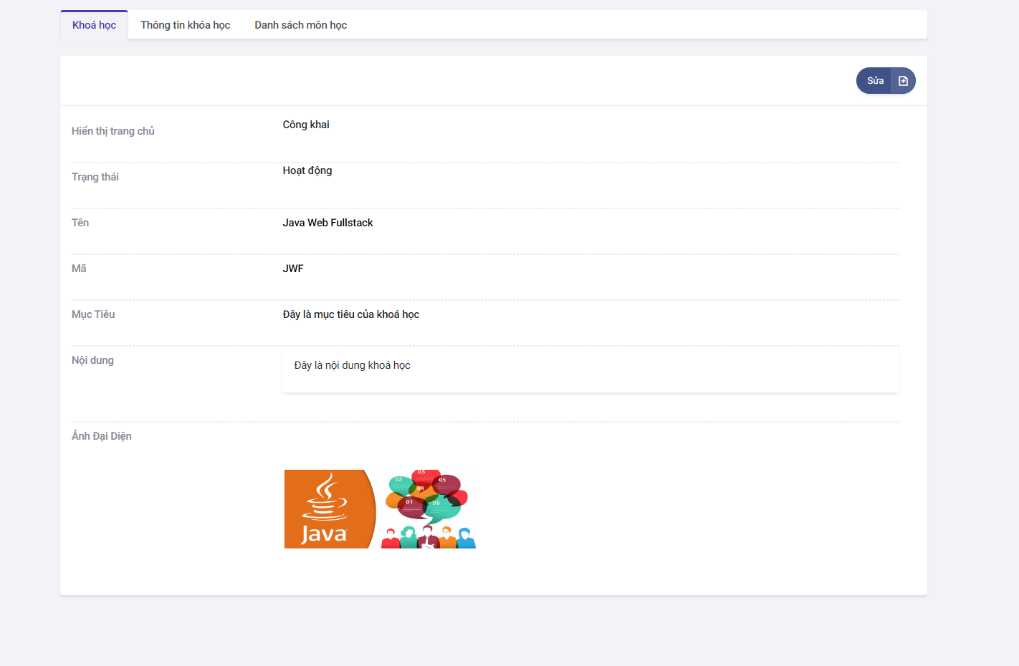

Hình 3.2.5 : Thông tin chi tiết khoá học

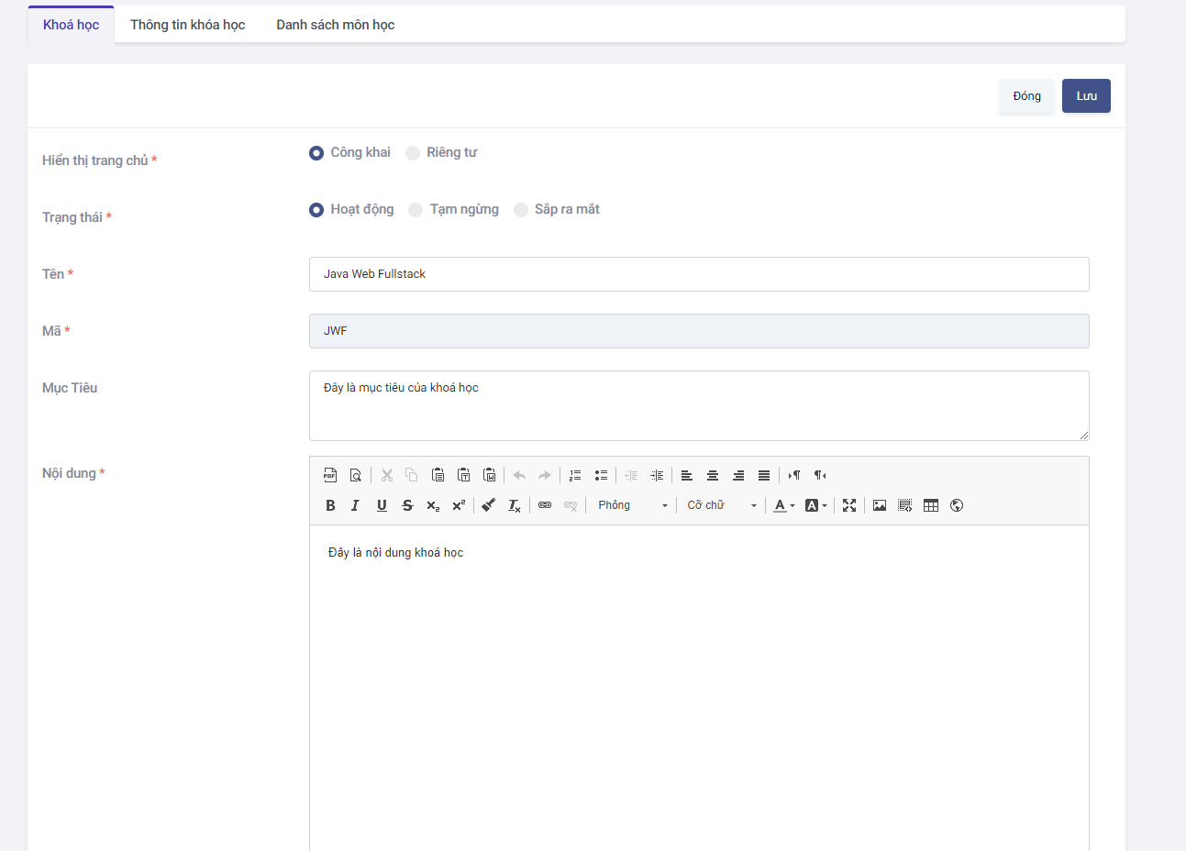

Hình 3.2.6 : Chỉnh sửa khoá học

*  Hiển thị đã cập nhật thành công
* Để xóa khoá học, nhấp vào biểu tượng  trong hàng cần xóa, sau đó chọn nút “Yes” để xác nhận xoá.

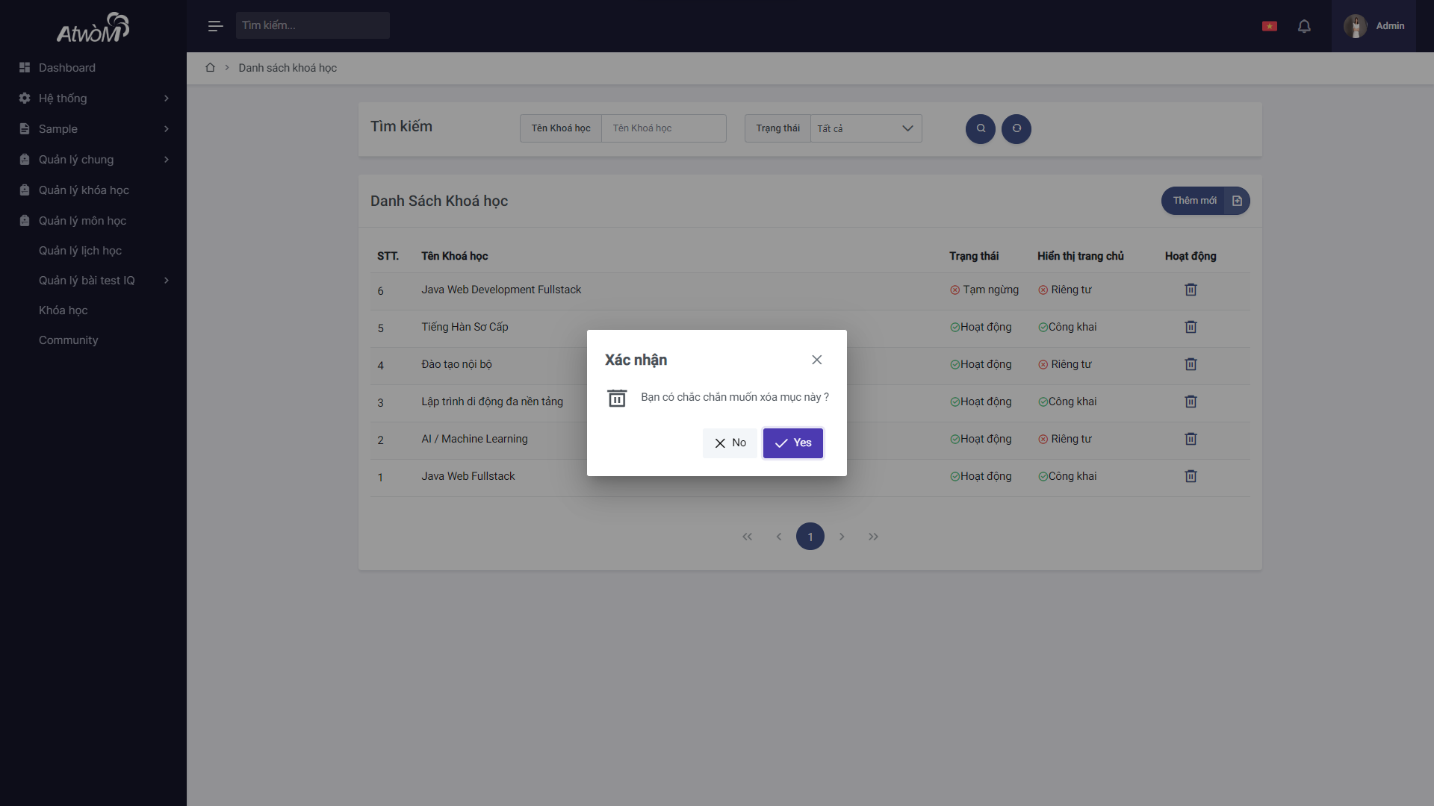

Hình 3.2.7 : Xoá khoá học

*  Hiển thị đã xoá thành công.
  1. **Quản lý môn học**
* Trong màn hình thông tin chi tiết khoá học. Chọn tab “Danh sách môn học” để mở trình quản lý môn học của khoá học đó. Màn hình sẽ xuất hiện các môn học dưới dạng danh sách.

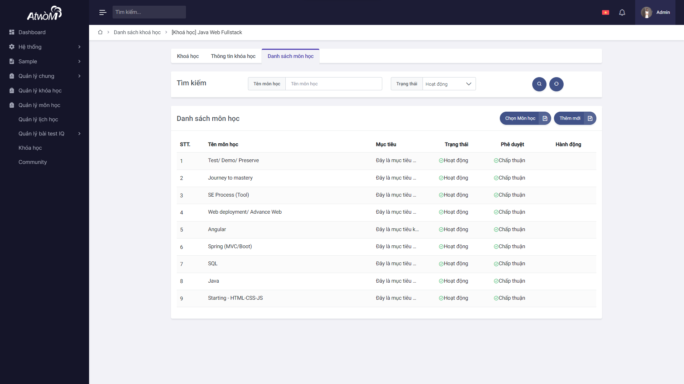

Hình 3.3.1 : Quản lý môn học

* Bạn có thể tìm kiểm môn học cụ thể bằng cách gõ từ khoá vào ô tìm kiếm hoặc tìm theo trạng tháo hoạt đông, sau đó nhấn nút  để tim kiếm. Nhấn nút  để cấu hình lại phần tìm kiếm.



Hình 3.3.2 : Tìm kiếm môn học

* Nếu bạn muốn thêm môn học mới, hãy nhấp vào nút “Thêm mới” để di chuyển đến màn hình tạo mới môn học.
  + B1: Nhập thông tin vào các ô tương ứng.
  + B2: B2: Chọn nút “Lưu” để lưu lại hoặc chọn nút “ Đóng” để đóng hộp thoại.

**Lưu ý: những thông tin có dấu (*) thì không được để trống**

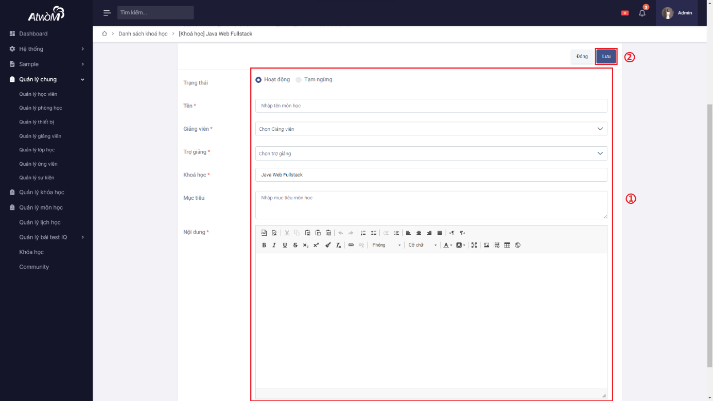

Hình 3.3.3 : Thêm mới môn học

*  Hiển thị đã lưu thành công
* Để vào thông tin chi tiết môn học Chọn vào môn học muốn thay đổi thông, tại màn hình thông tin chi tiết môn học
* Xuất đề cương môn học, chọn các nút tương ứng để xuất file pdf chọn nút “Xuất PDF”, chọn nút “Xuất Word” để xuất ra file word

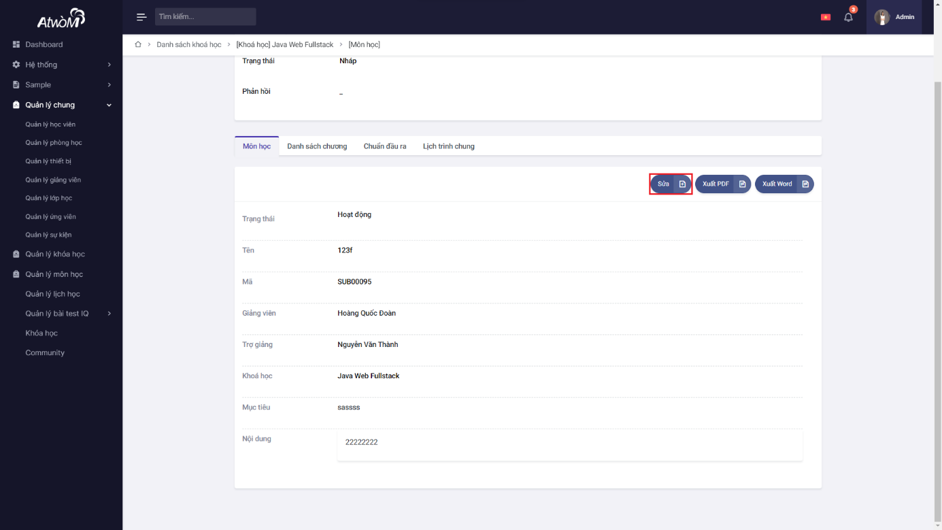

Hình 3.3.4 : Thông tin chi tiết môn học

* Nhấn vào nút “sửa” để sửa thông tin môn học. Nhập các thông tin cần chỉnh sửa, sau đó ấn nút “Lưu” để lưu thông tin.

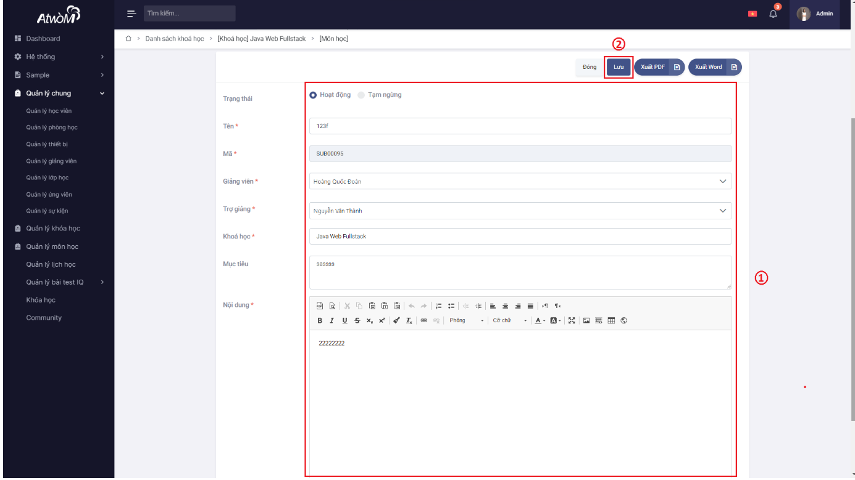

Hình 3.4.5 : Chỉnh sửa môn học

*  Hiển thị đã cập nhật thành công
* Lưu ý: sau khi tạo mới 1 môn học hoặc chỉnh sửa thông tin môn học, cần phải gửi yêu cầu phê duyệt thì môn học đó mới được đưa vào hoạt động, nếu không môn học chỉ ở dạng “nháp”

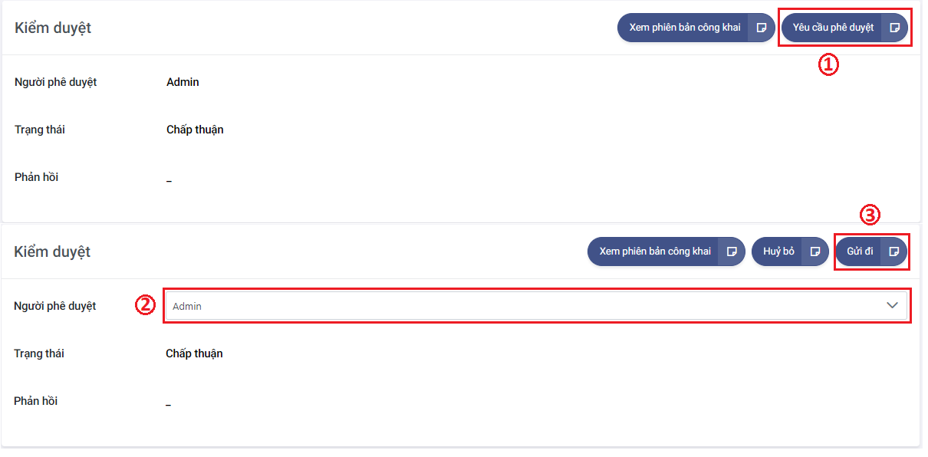

Hình 3.3.6 : Gửi yêu cầu phê duyệt

* Để xóa, nhấp vào biểu tượng  trong hàng cần xóa, sau đó chọn nút “Yes” để xác nhận xoá.

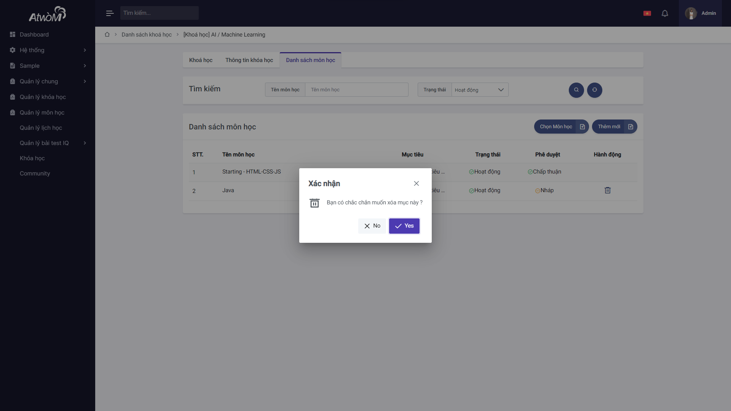

Hình 3.4.6 : Xoá

*  Hiển thị đã xoá thành công.

**Lưu ý: chỉ xoá được những môn học đang trạng thái nháp và chưa được phê duyệt lần nào**

* 1. **Quản lý chương**
* Trong màn hình thông tin chi tiết môn học. Chọn tab “Danh sách chương” để mở trình quản lý chương của môn học đó. Màn hình sẽ xuất hiện các chương dưới dạng danh sách.

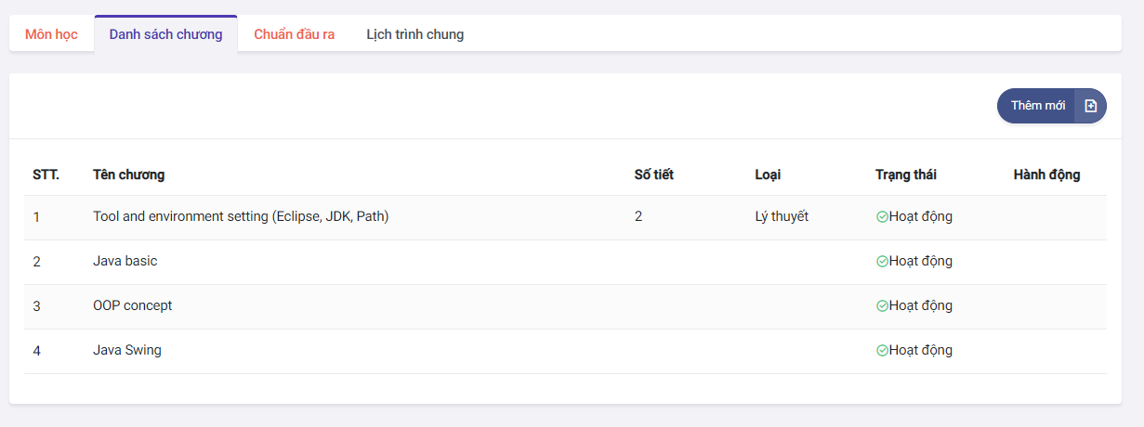

Hình 3.4.1 : Quản lý chương

* Nếu bạn muốn thêm chương học mới, hãy nhấp vào nút “Thêm mới” để di chuyển đến màn hình tạo mới chương học.
  + B1: Nhập thông tin vào các ô tương ứng.
  + B2: Chọn nút “Lưu” để lưu lại hoặc chọn nút “ Đóng” để đóng hộp thoại.

**Lưu ý: những thông tin có dấu (*) thì không được để trống**

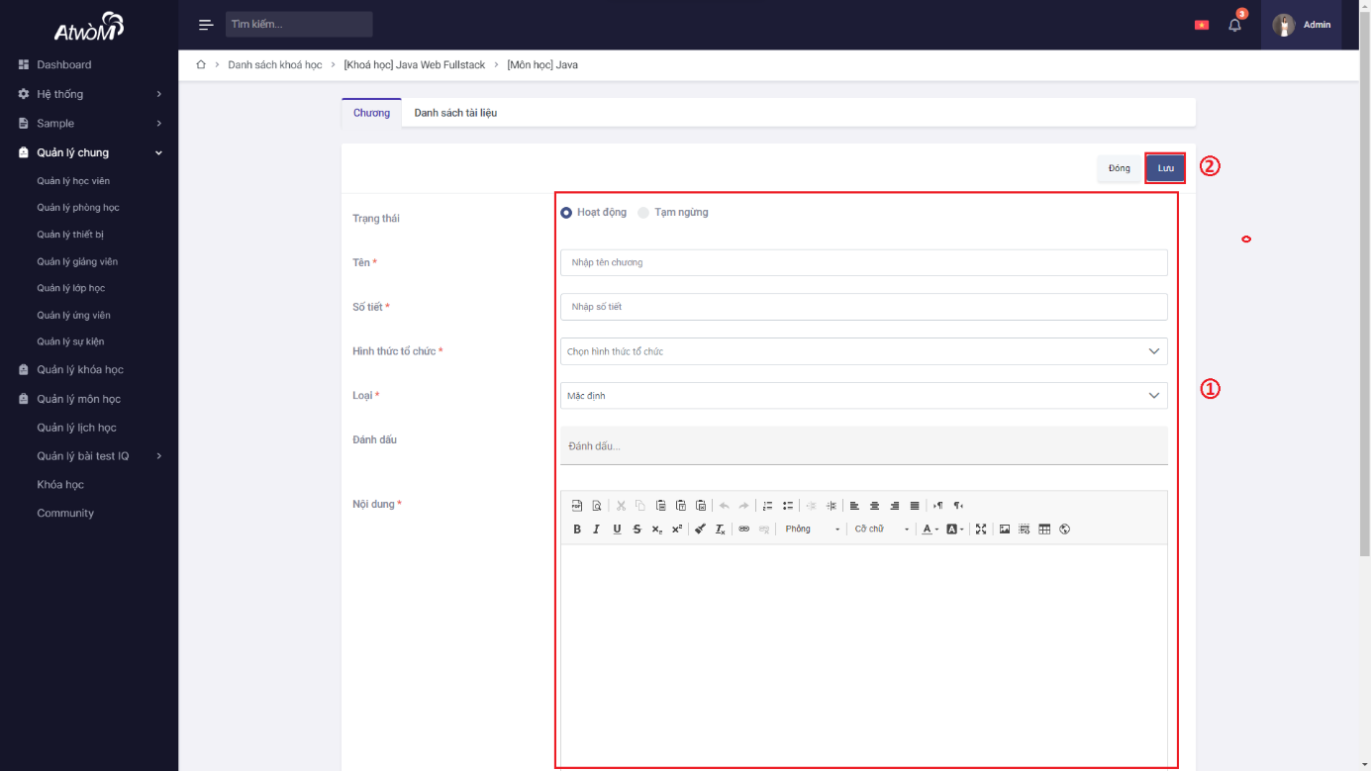

Hình 3.4.2 : Thêm mới chương

*  Hiển thị đã lưu thành công
* Để vào thông tin chi tiết chương, chọn vào chương muốn xem thông tin, hệ thống sẽ hiển thị màn hình thông tin chi tiết của chương đó

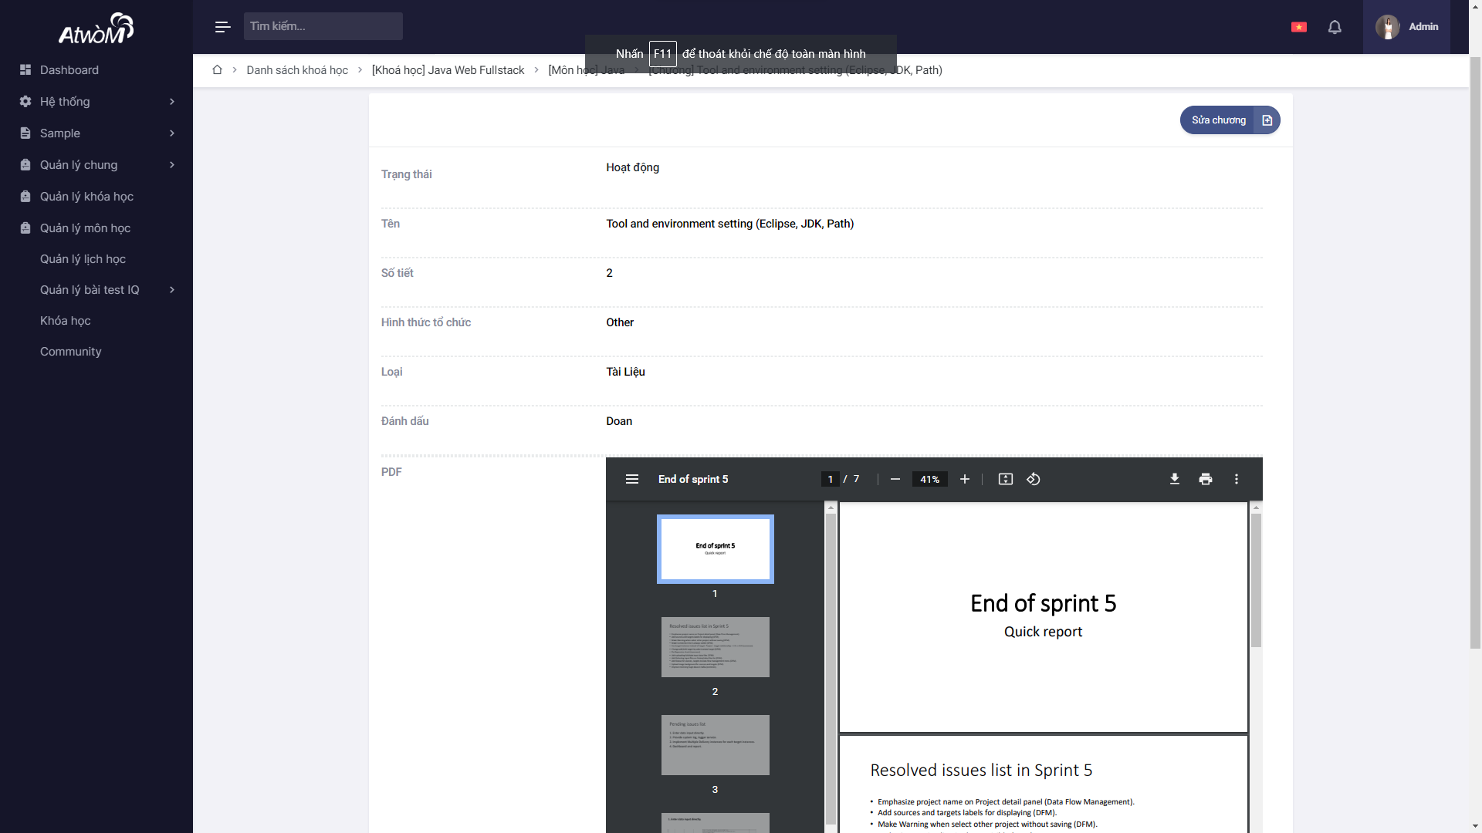

Hình 3.4.3 : Thông tin chi tiết chương

* Để thay thông tin của chương, từ màn hình thông tin chi tiết chương, chọn vào “Sửa chương” để có thể sửa thông tin chương
  + B1: Nhập thông tin vào các ô tương ứng.
  + B2: B2: Chọn nút “Lưu” để lưu lại hoặc chọn nút “ Đóng” để đóng hộp thoại.

**Lưu ý: những thông tin có dấu (*) thì không được để trống**

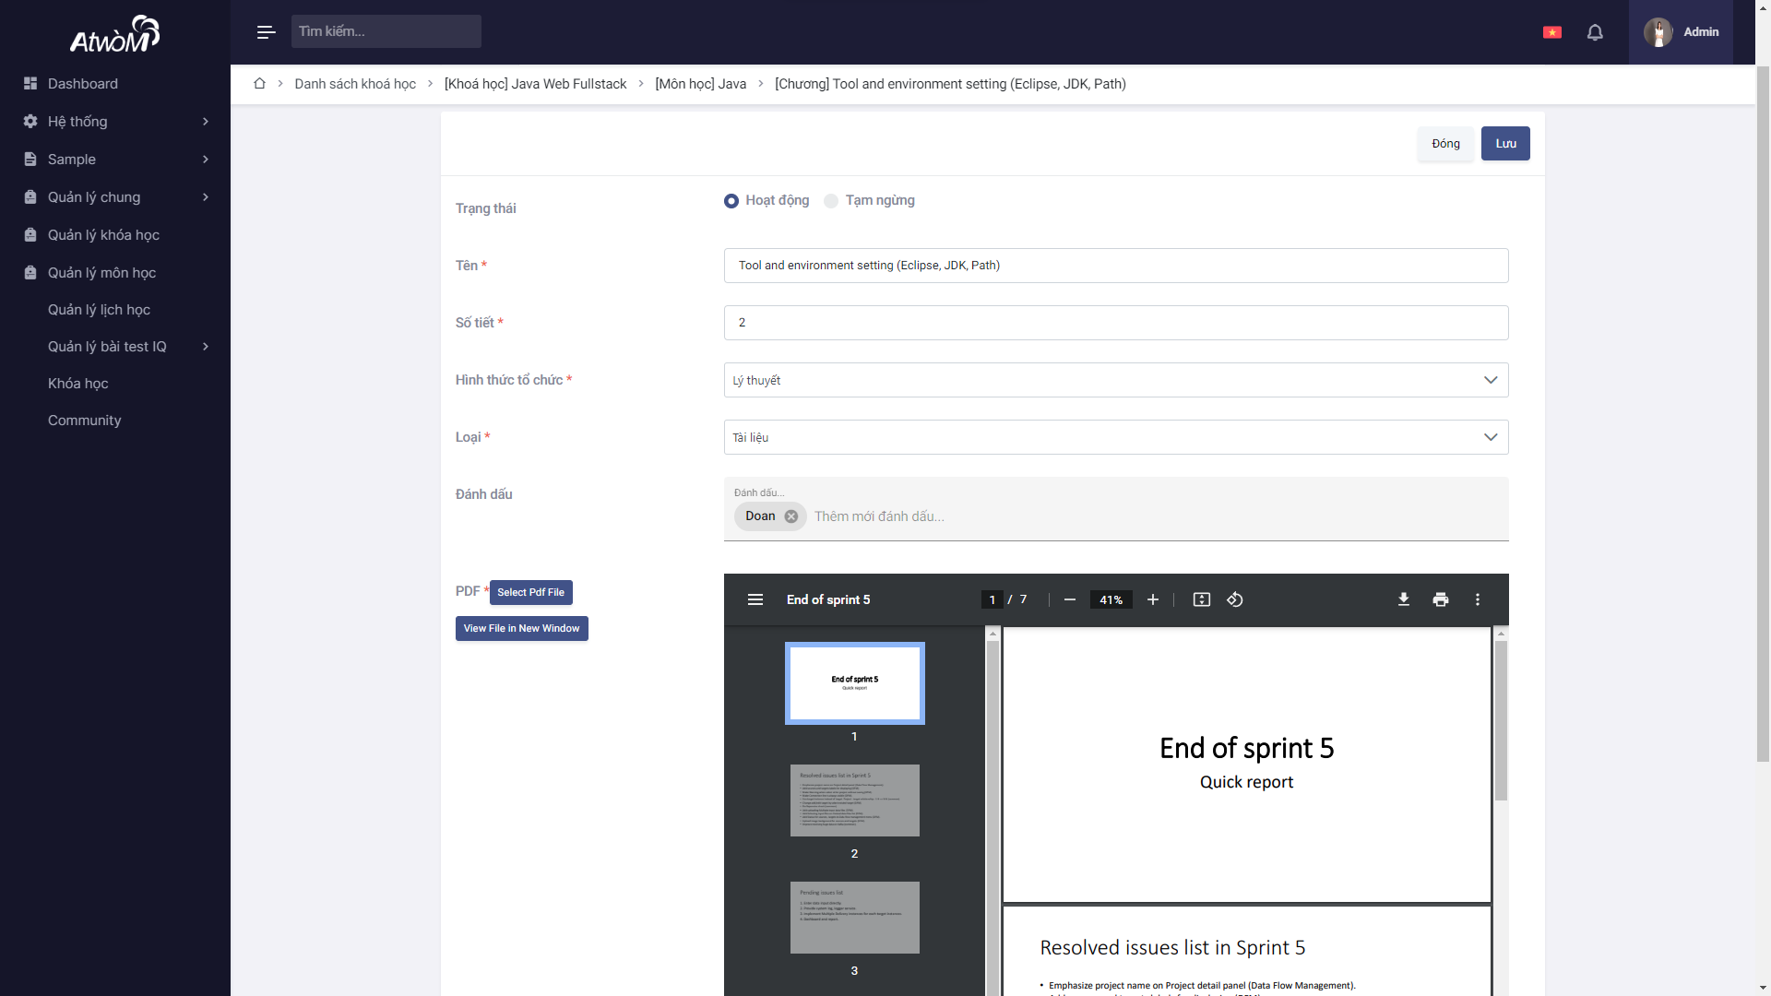

Hình 3.4.4 : Chỉnh sửa chương

*  Hiển thị đã cập nhật thành công
  1. **Quản lý chuẩn đầu ra**
* Trong màn hình thông tin chi tiết môn học. Chọn tab “Chuẩn đầu ra” để mở trình quản lý chuẩn đầu ra của môn học đó.

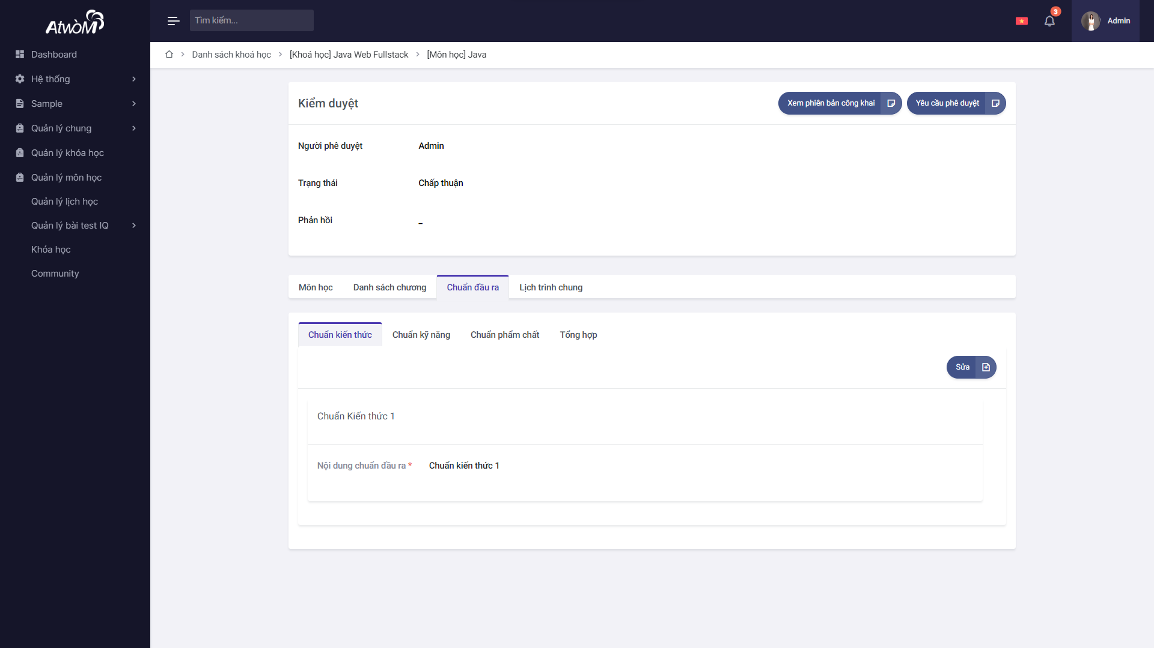

Hình 3.5.1 : Quản lý chuẩn đầu ra

* Tại màn hình chuẩn đầu ra, sẽ có 3 loại chuẩn đầu ra, các chuẩn đầu ra sẽ có cách thêm, sửa, xoá tương tự nha.
* Khi ở màn hình chuẩn đầu ra, chọn nút “Sửa” để có thể thêm, sửa xoá chuẩn đầu ra
* Nếu thêm mới, Chọn nút “ Thêm mới”, màn hình sẽ xuất hiện thêm 1 mục chuẩn đầu ra mơi, nhập thông tin chuẩn đầu ra mới vào đó. Nếu muốn xoá thì nhấn nút “Xoá” để xoá chuẩn đầu ra. Sau đó nhấn nút “Lưu” để lưu thông tin.

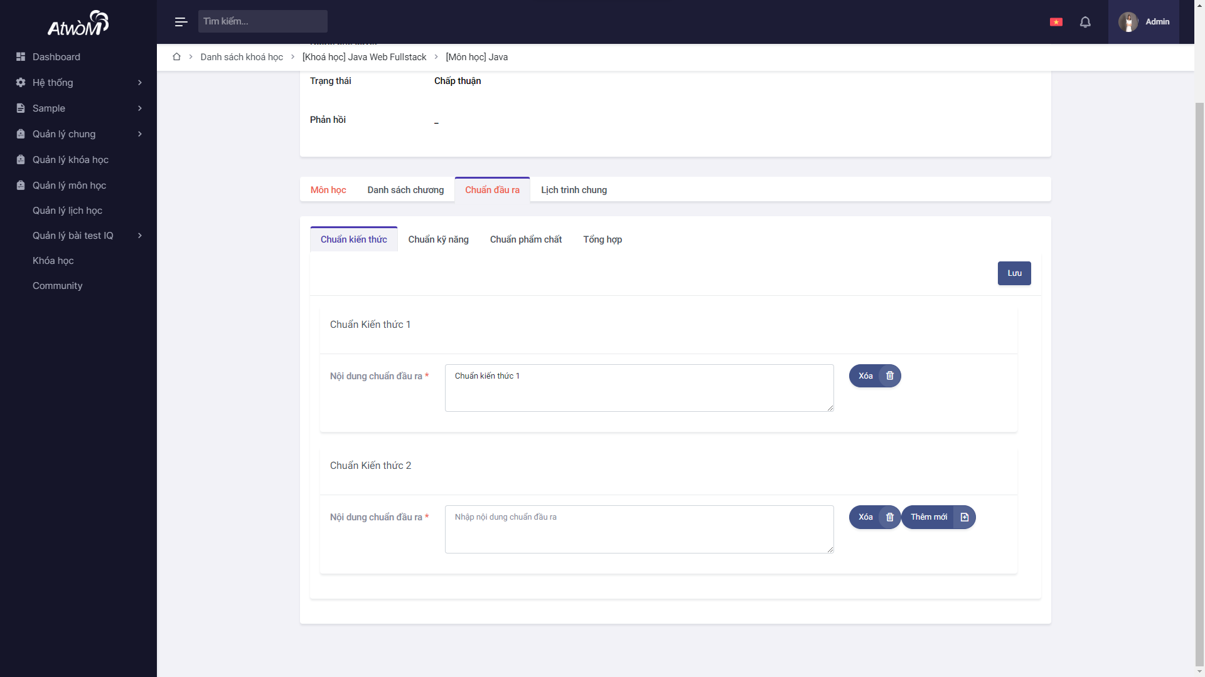

Hình 3.5.2 : Thêm, sửa, xoá chuẩn đầu ra

*  Hiển thị đã lưu thành công
* Ở tab “Tổng hợp” màn hình sẽ hiển thị bảng tổng hợp chuẩn đầu ra tương ứng với từng chương của môn học.
* Chọn nút “Sửa” để thay đổi các mức đánh giá từng chuẩn đối với từng chương cho phù hợp, sau đó nhấn “Lưu” để lưu lại thông tin

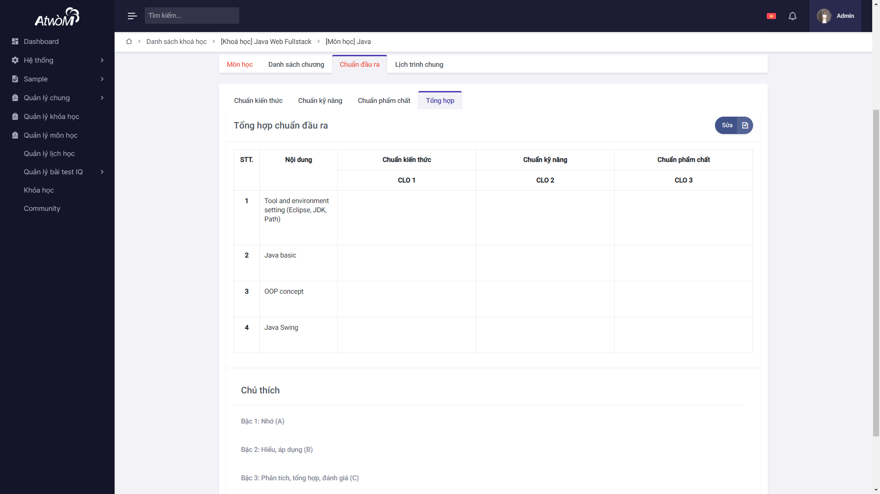

Hình 3.5.3 : Bảng tổng hợp chuẩn đầu ra

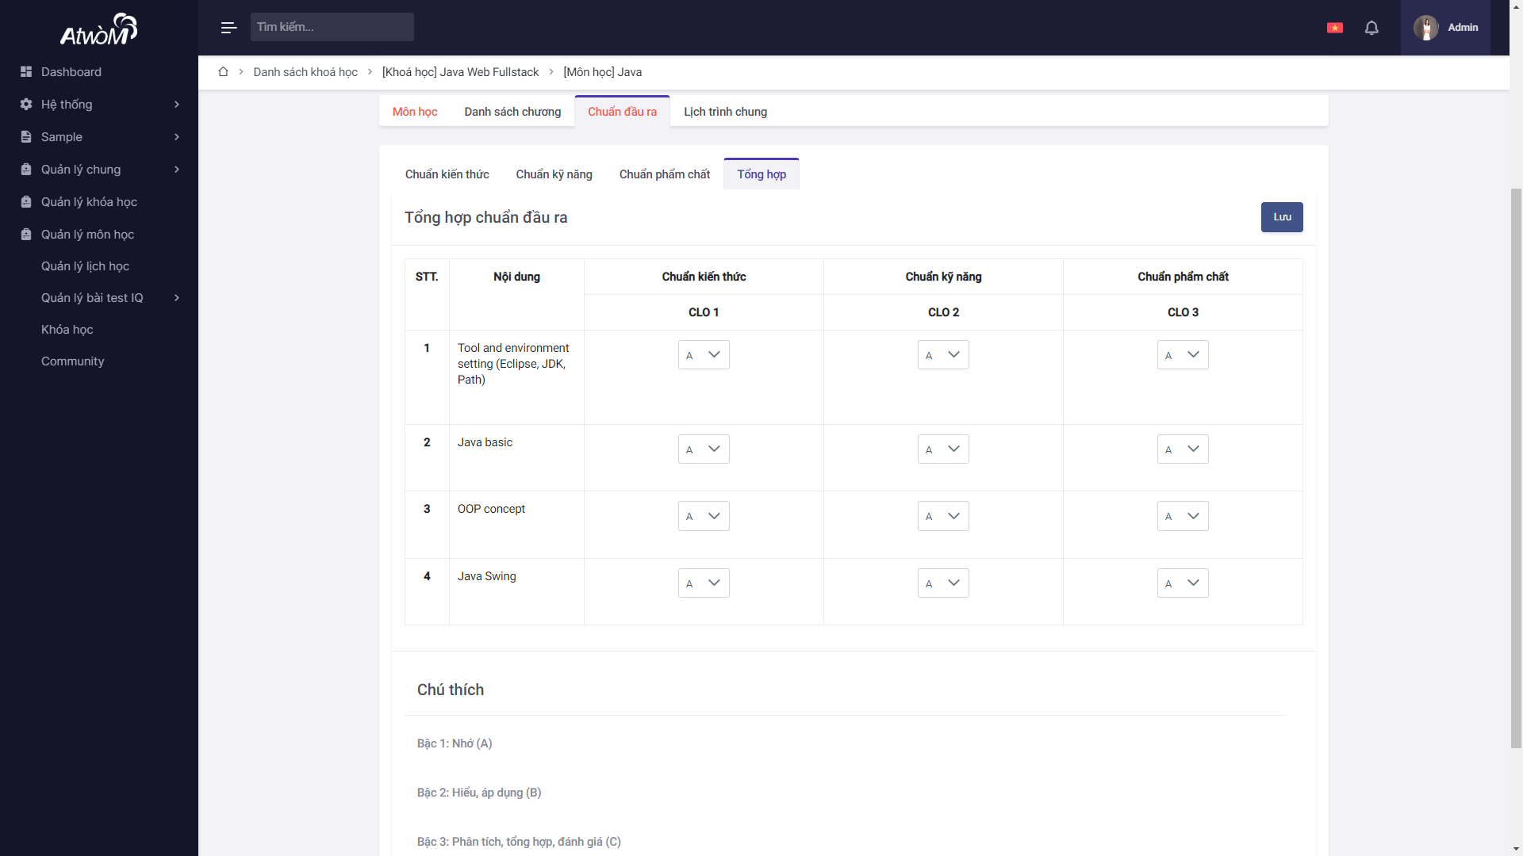

Hình 3.5.4 : Chỉnh sửa bảng tổng hợp

* 1. **Quản lý lịch trình chung**
* Trong màn hình thông tin chi tiết môn học. Chọn tab “Lịch trình chung” để mở trình quản lý lịch trình chung của môn học đó.
* Màn hình này sẽ hiển thị lịch trình chung của môn học ứng với từng chương

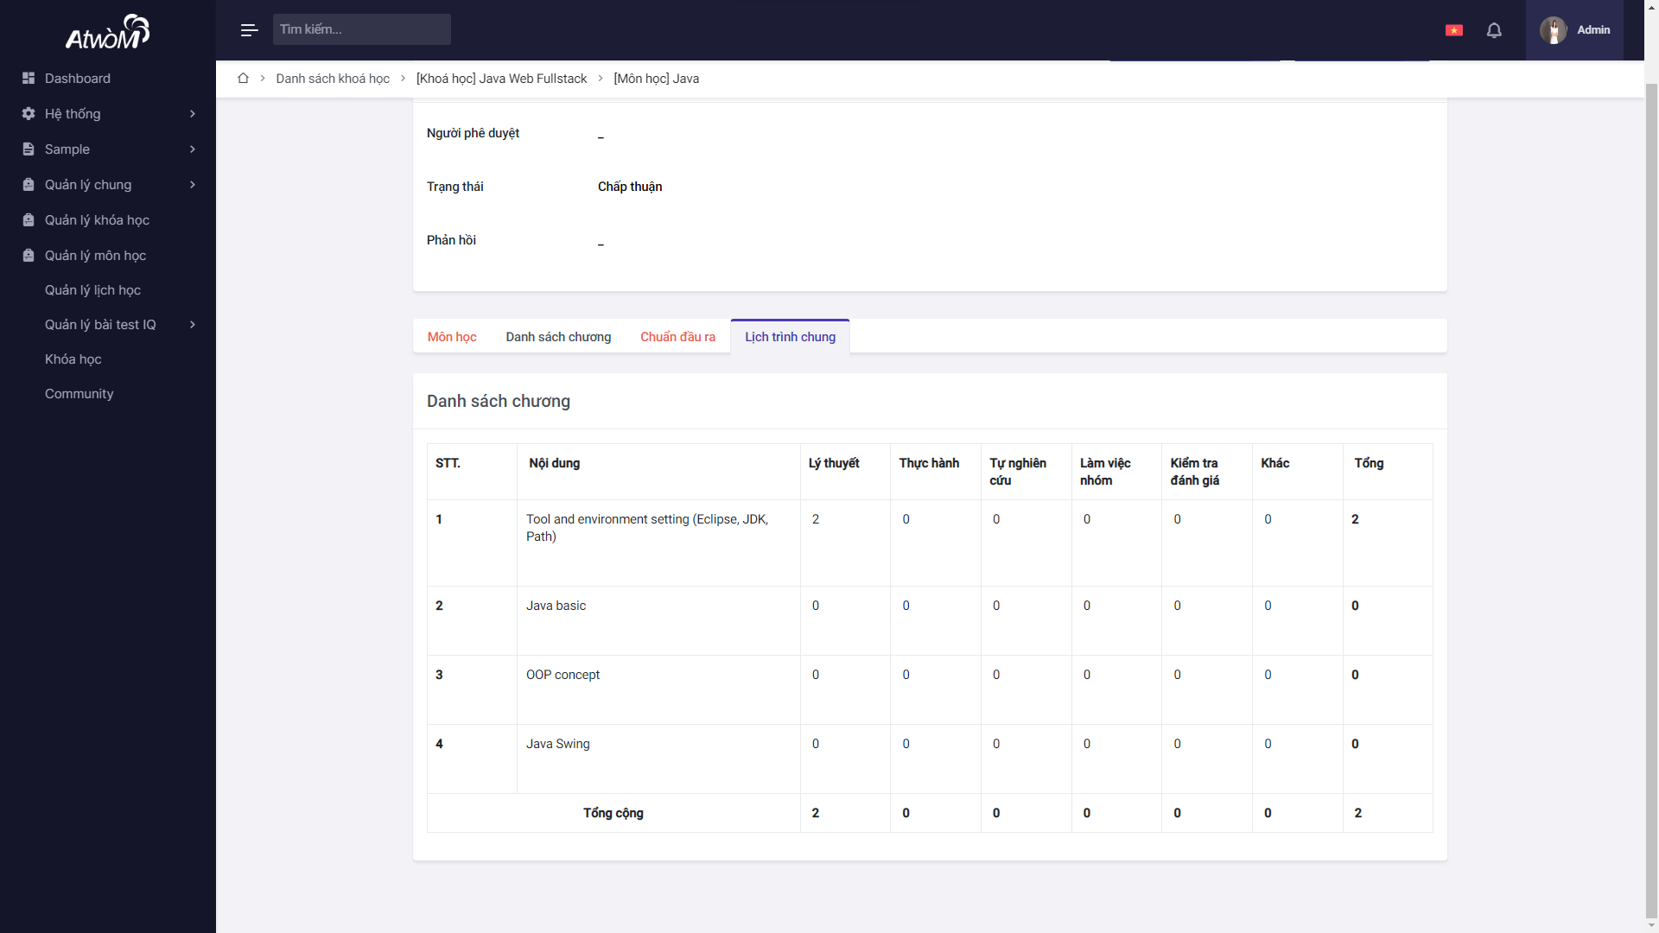

Hình 3.6 : Quản lý lịch trình chung

* 1. **Quản lý danh sách tài liệu**
* Trong màn hình danh sách tài liệu, hệ thống sẽ hiển thị tổng hợp danh sách các bài Quiz, Bài đọc, Bài giảng, Thực hành

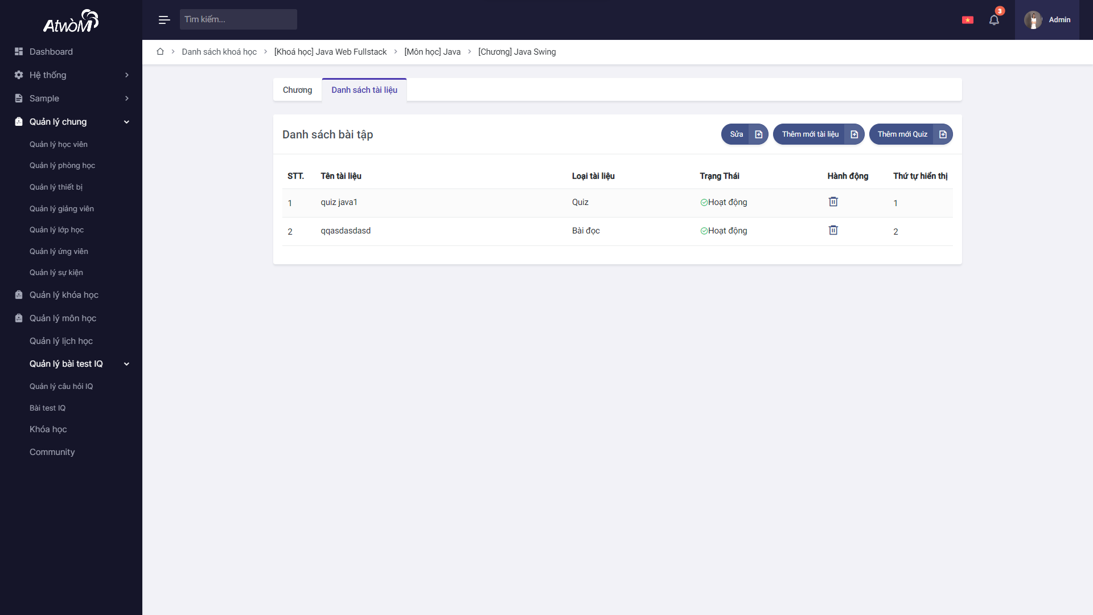

Hình 3.7.1 : Danh sách tài liệu

* Để thay đổi thứ tự xuất hiện của tài liệu trong chương.
  + B1: Chọn “Sửa”.
  + B2: Nhập số thứ tự mong muốn.
  + B3: Chọn “Lưu” để lưu lại.

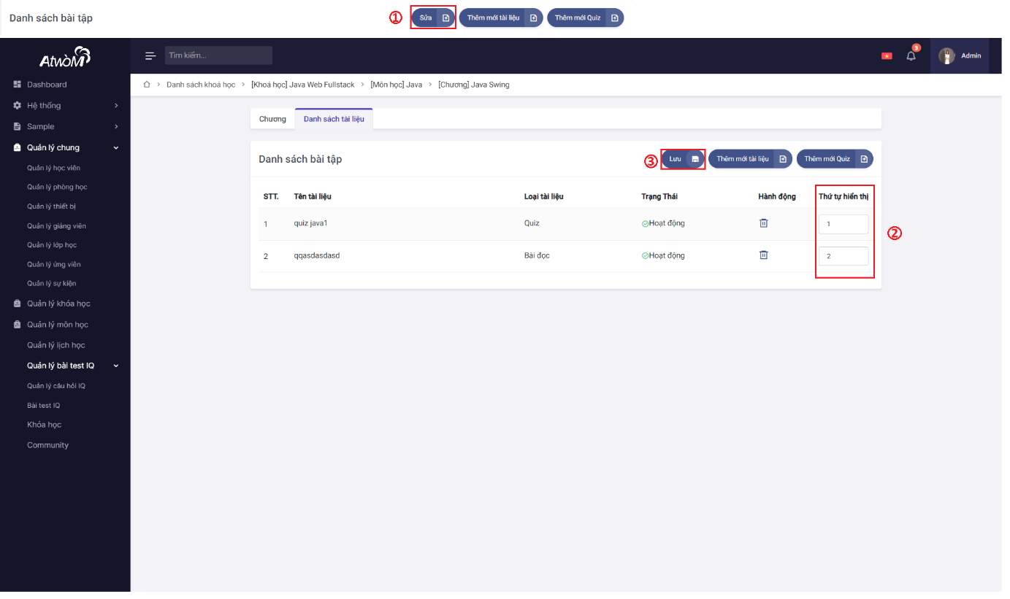

Hình 3.7.2 : Thay đổi thứ tự xuất hiện

* Để xem thông tin chi tiết tài liệu. Chọn vào tài liệu muốn xem thông tin, hệ thống hiển thị màn hình thông tin tài liệu đó. Để quay lại danh sách từ màn hình thông tin, hãy chọn nút “Quay lại” để trở về màn hình danh sách

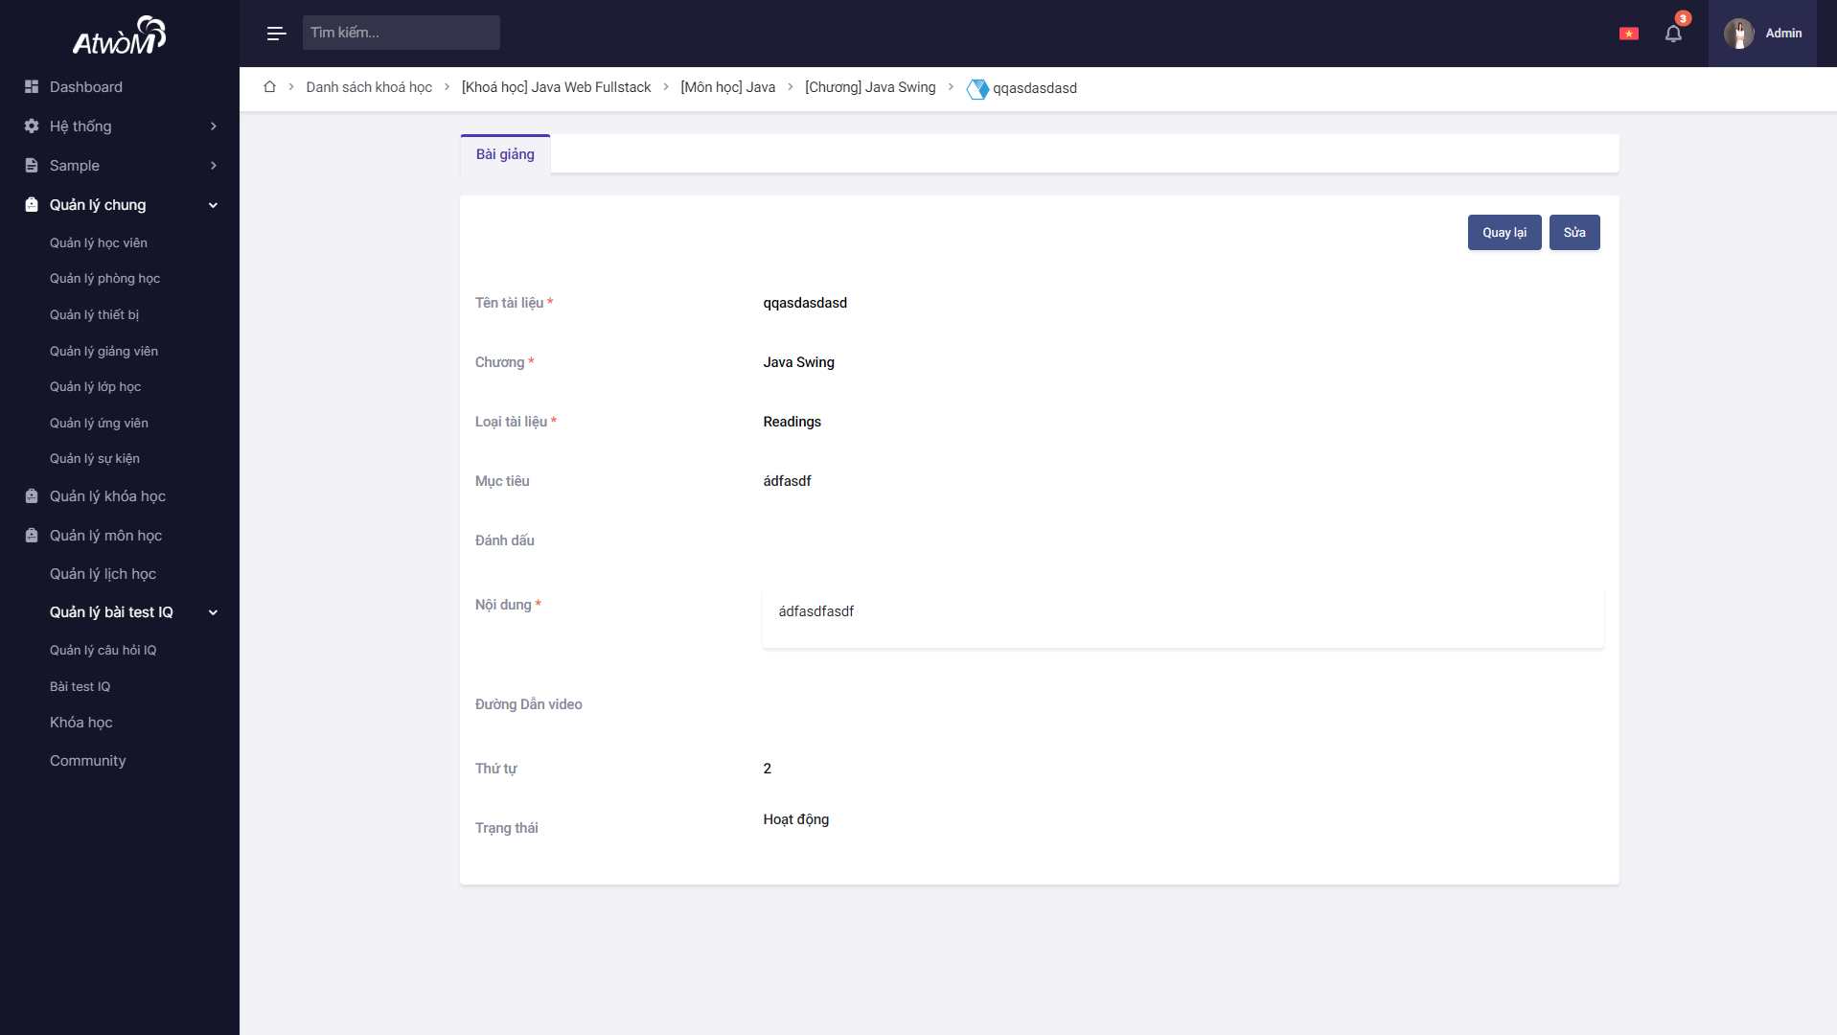

Hình 3.7.3 : Thông tin chi tiết của tài liệu

* Để thêm mới Quiz. Từ màn hình danh sách chọn “Thêm mới Quiz”, hệ thống sẽ chuyển đến màn hình thêm mới Quiz
  + B1: Nhập các thông tin tương ứng,
  + B2: Chọn “Thêm mới” để thêm câu hỏi
  + B3: Nhập nội dung và đáp án ứng với từng câu hỏi
    - Có thể thêm câu hỏi bằng file excel bằng cách chọn “Thêm Với Excel”.
    - Chọn “Xoá” ở câu hỏi muốn xoá.
  + B4: Chọn “Lưu” để lưu lại Quiz.

**Lưu ý: những thông tin có dấu (*) thì không được để trống**

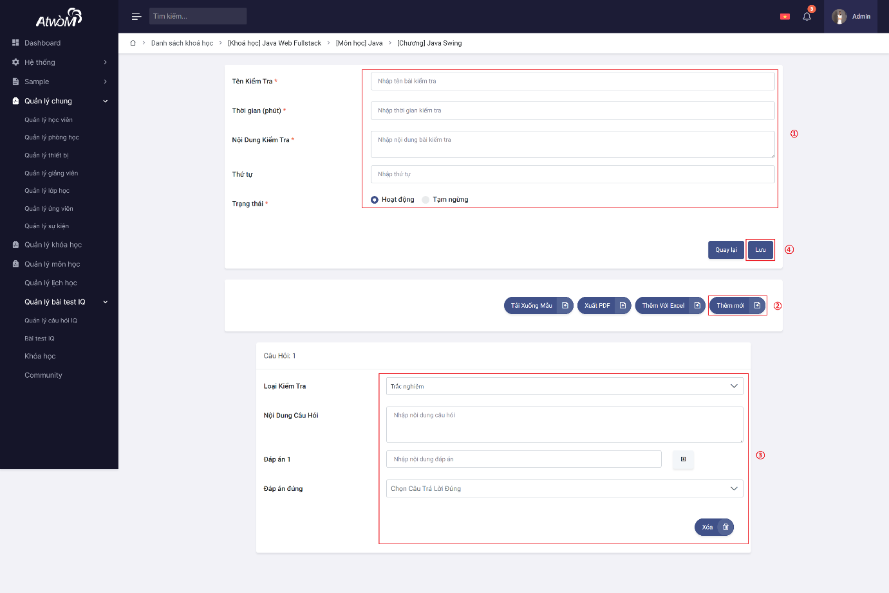

Hình 3.7.4 : Thêm mới Quiz

* Để thêm mới tài liệu. Từ màn hình danh sách chọn “Thêm mới tài liệu”, hệ thống sẽ chuyển đến màn hình thêm mới tài liệu
  + B1: Nhập các thông tin tương ứng
  + B2: Chọn “Lưu” để lưu lại Quiz.

**Lưu ý: những thông tin có dấu (*) thì không được để trống**

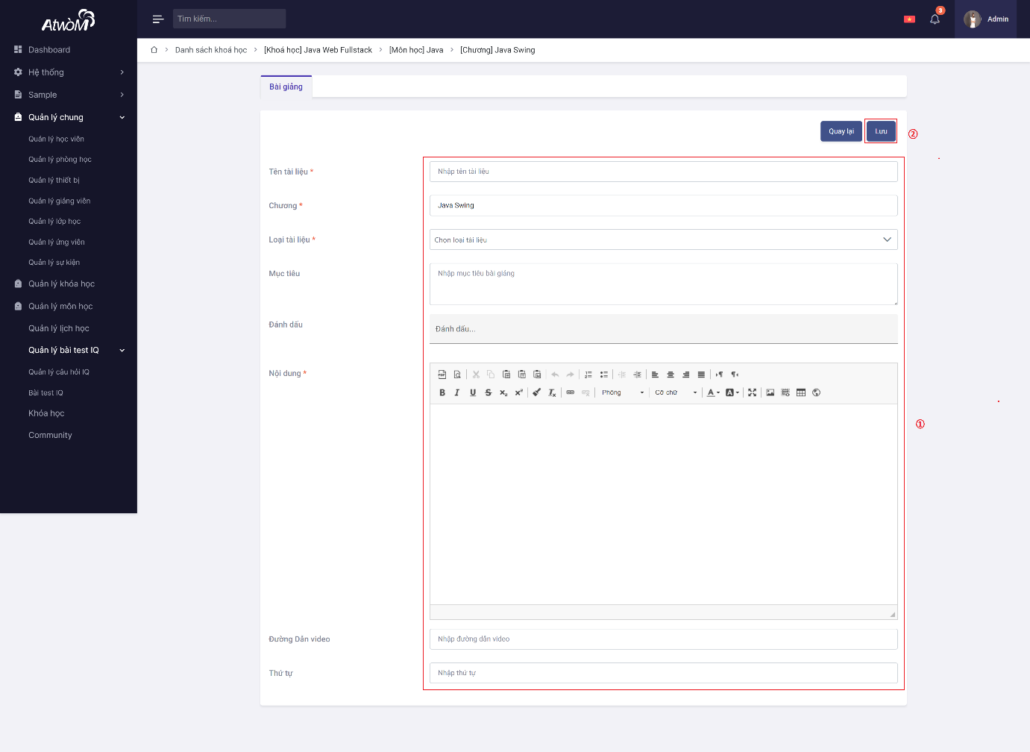

Hình 3.7.5 : Thêm mới tài liệu

1. **TÍNH NĂNG QUẢN LÝ MÔN HỌC**
   1. **Tổng quan**

* Tính năng quản lý môn học cũng tương tự chức năng quản lý môn học ở trong khoá học, tuy nhiên sẽ có 1 số thay đổi liên quan đến việc tạo 1 bản sao môn học mới từ môn học đã có sẵn
  1. **Tạo bản sao môn học**
* Mở Trình quản lý môn học, bảng hiển thị tất cả các môn học ở dạng danh sách.

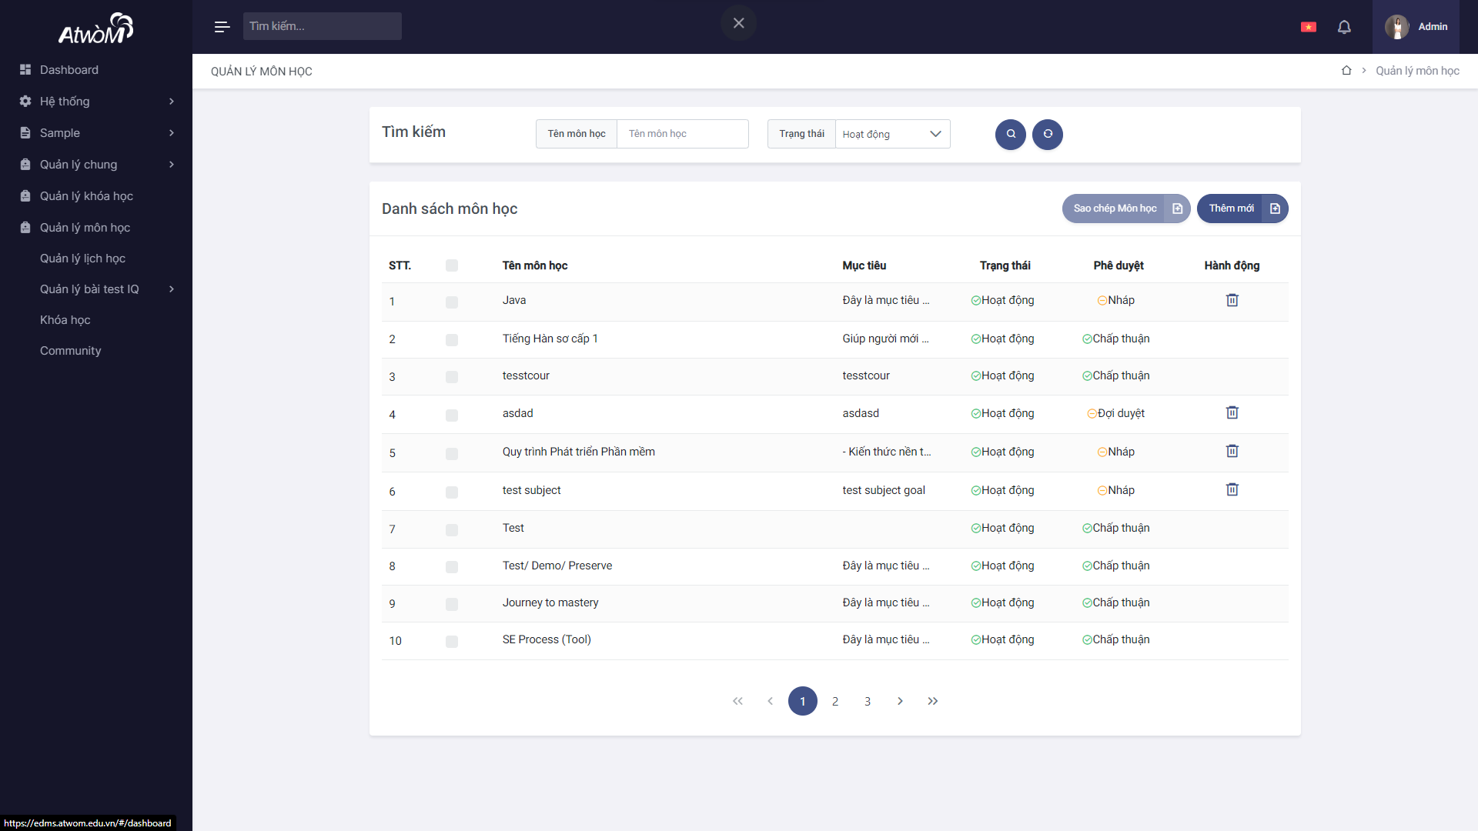

Hình 4.2.1 : Quản lý môn học

* Để tạo 1 bản sao môn học, tích vào trước môn học muốn nhân bản, sau đó nhấn vào nút
  + B1: Chọn vào những môn học muốn sao chép
  + B2: Chọn “Sao chép môn học”. Hệ thống sẽ thực hiện sao chép môn học vừa chọn

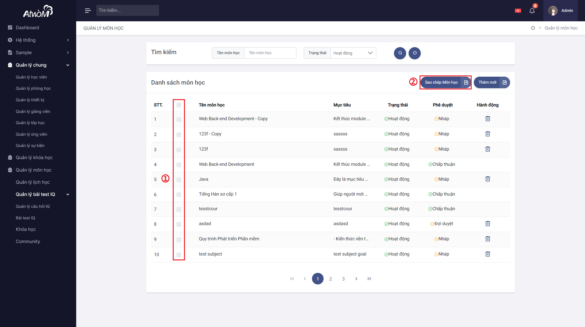

Hình 4.2.2 : Sao chép môn học

* +  Hiển thị đã lưu thành công
* Trình quản lý môn học chỉ xoá được các môn học đang ở trang thái nháp, chưa được phê duyệt. Các bước thực hiện tương tự xoá môn học trong khoá học

1. **TÍNH NĂNG QUẢN LÝ LỊCH HỌC**
   1. **Tổng quan**

* Tính năng quản lý lịch học hiển thị lịch học tương ứng với các khoá học của tài khoản
  1. **Lịch học dạng lịch**
* Mở trình quản lý lịch học. màn hình hiển thị lịch học theo dạng lịch

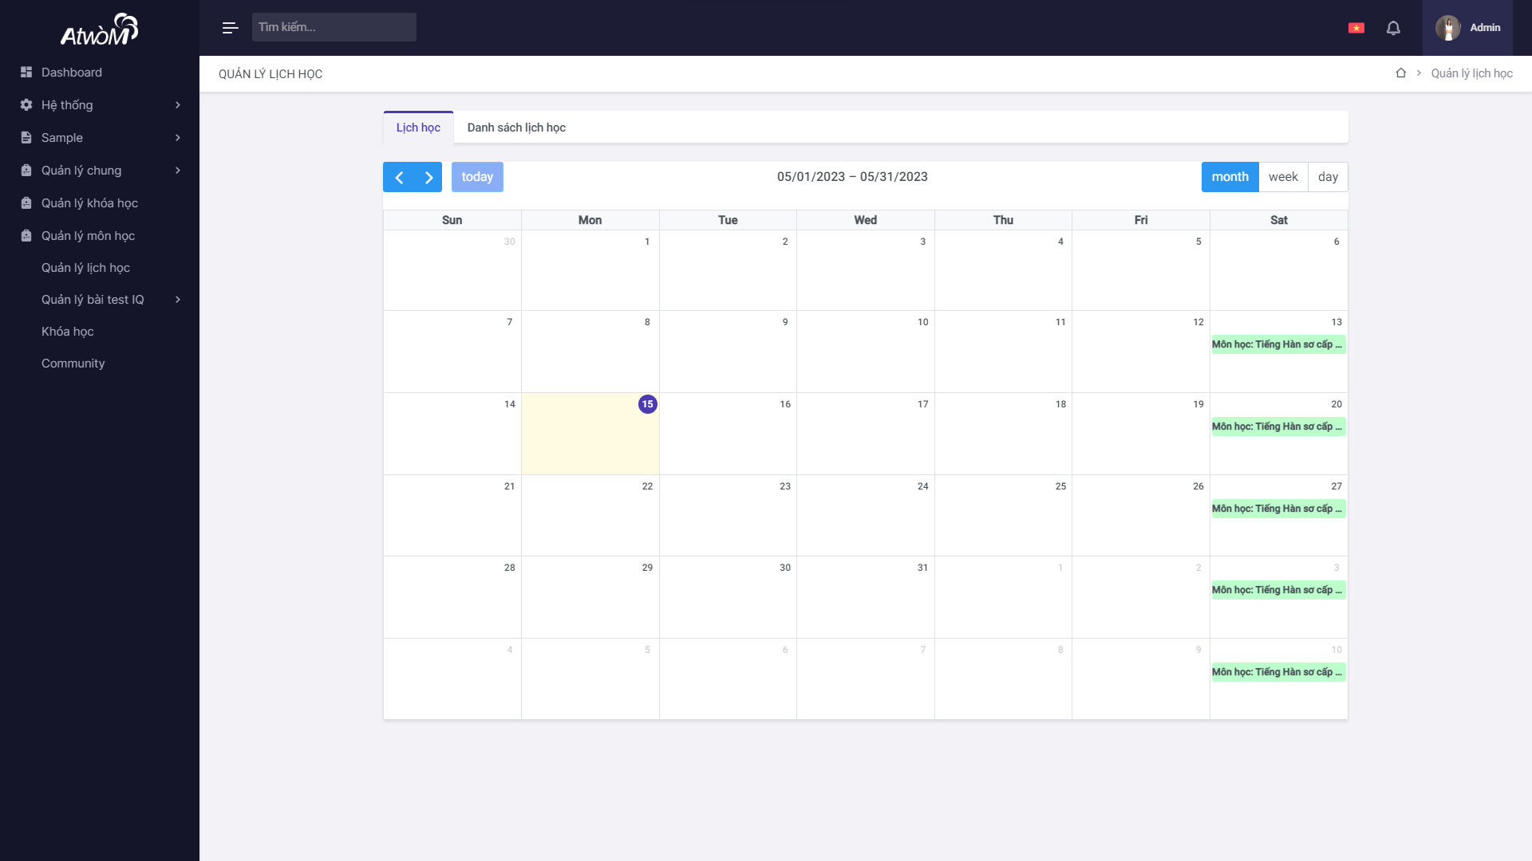

Hình 5.2.1 : Quản lý lịch học

* Xem thông tin chi tiết của 1 buổi học. Chọn 1 lịch học muốn xem, hệ thống hiển thị màn hình lịch học cụ thể.

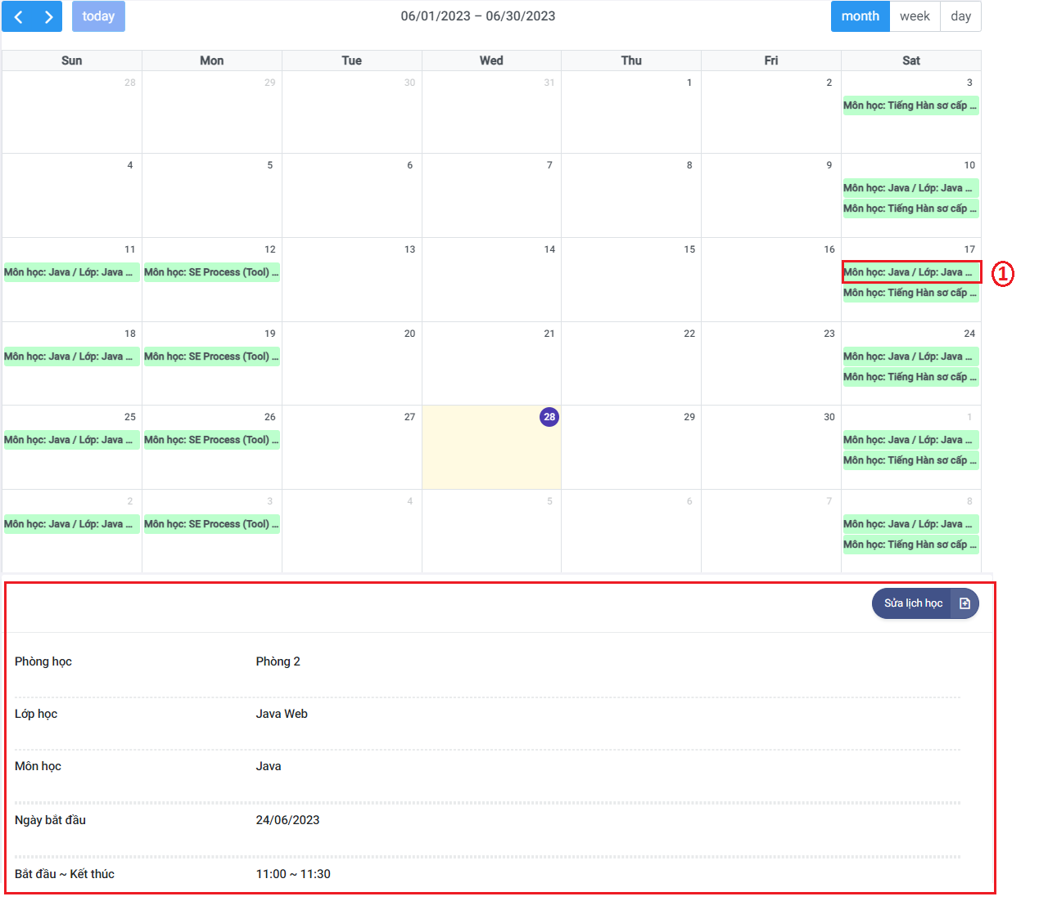

Hình 5.2.2 : Quản lý lịch học

* Để tạo mới 1 lịch học,
  + B1: Chọn vào ngày muốn tạo, màn hình chuyển sang chức năng tạo lịch học mới,
  + B2: Nhập các thông tin của lịch học mới
  + B3: Nhấn “Lưu” để lưu lại.

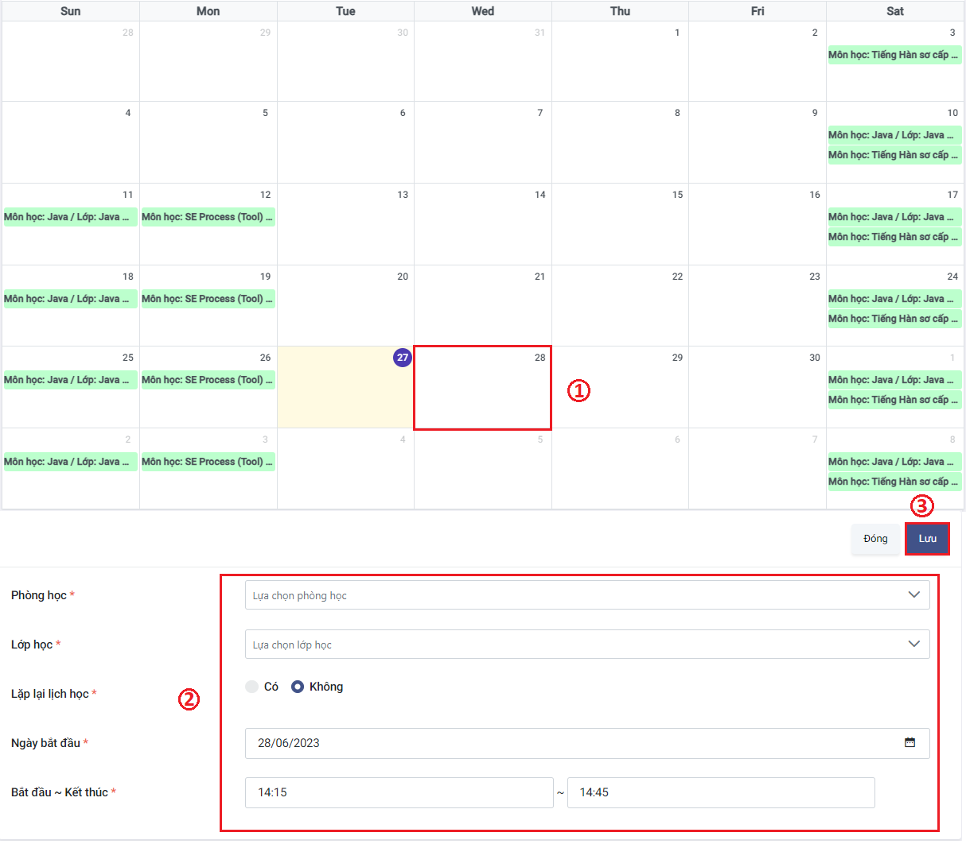

Hình 5.2.3 : Thêm lịch học mới

*  Hiển thị đã lưu thành công
  1. **Lịch học dạng danh sách**
* Mở trình quản lý lịch học, chọn tab “Danh sách lịch học”. màn hình hiển thị lịch học theo dạng danh sách.

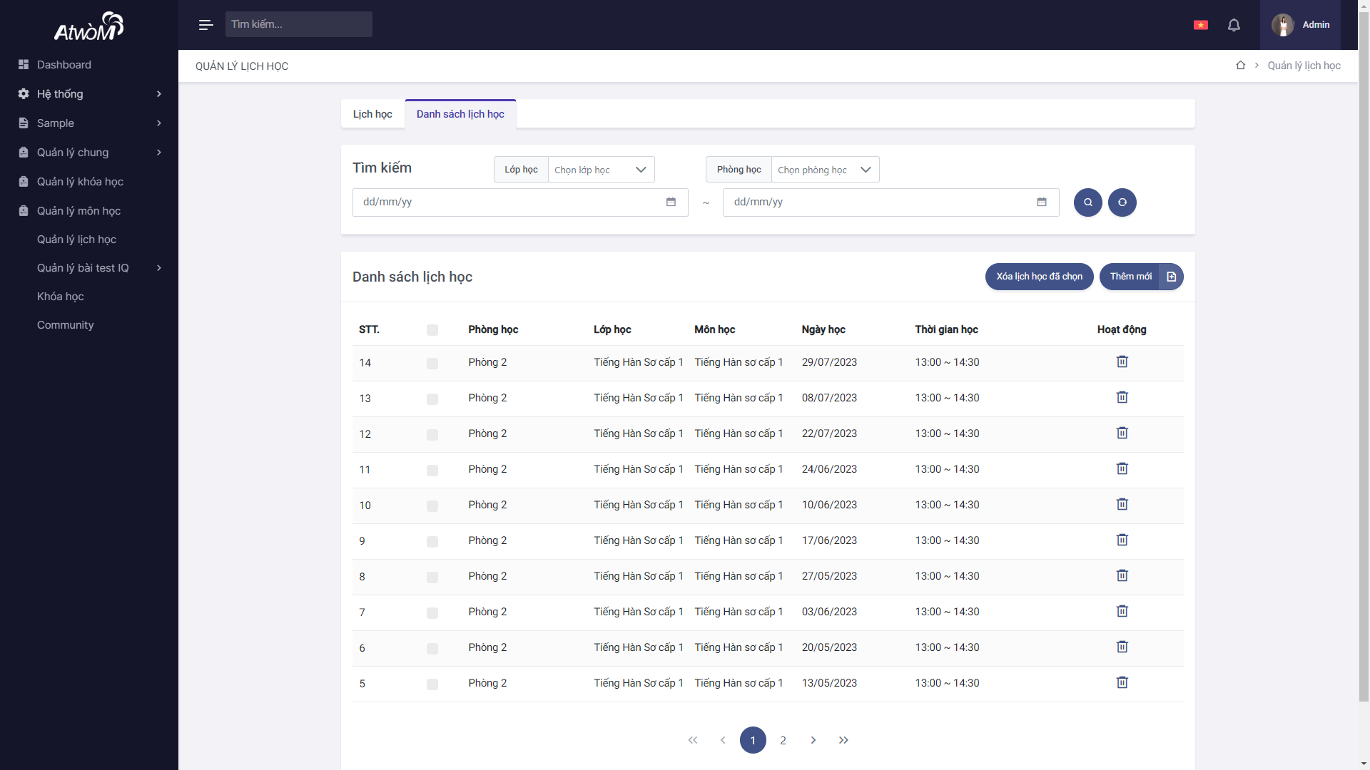

Hình 5.3.1 : Quản lý lịch học

* Bạn có thể tìm kiếm lịch học cụ thể bằng cách gõ từ khoá vào ô tìm kiếm, hoặc chọn trạng thái hoạt động hoặc chọn lớp học, phòng học, sau đó nhấn nút  để tim kiếm. Nhấn nút  để cấu hình lại phần tìm kiếm.

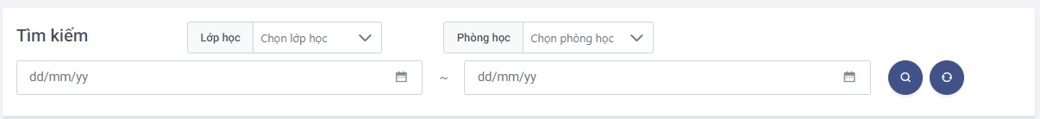

Hình 5.3.2 : Tìm kiếm lịch học

* Bạn cũng có thể xoá nhiều lịch học bằng việc tích vào những lịch học cần xoá và chọn vào nút “Xoá lịch học đã chọn”.

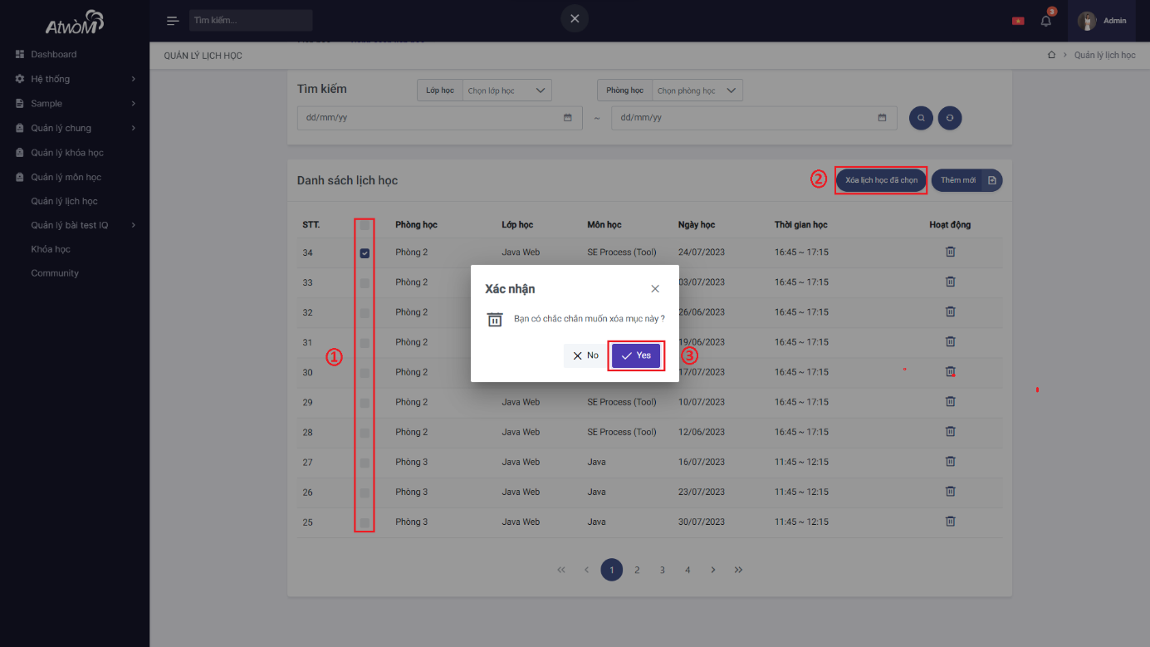

Hình 5.3.3 : Xoá lịch học đã chọn

* Nếu bạn muốn thêm mới, hãy nhấp vào nút “Thêm mới” để mở màn hình tạo mới lịch học. Nhập thông tin lịch học mới, sau đó nhấn nút “Lưu”.

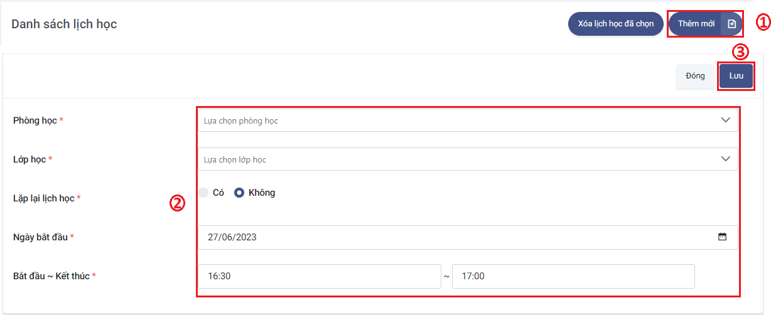

Hình 5.4.4 : Thêm mới lịch học

*  Hiển thị đã lưu thành công.
* Xem thông tin chi tiết của 1 buổi học. Chọn 1 lịch học muốn xem, hệ thống hiển thị màn hình lịch học cụ thể.

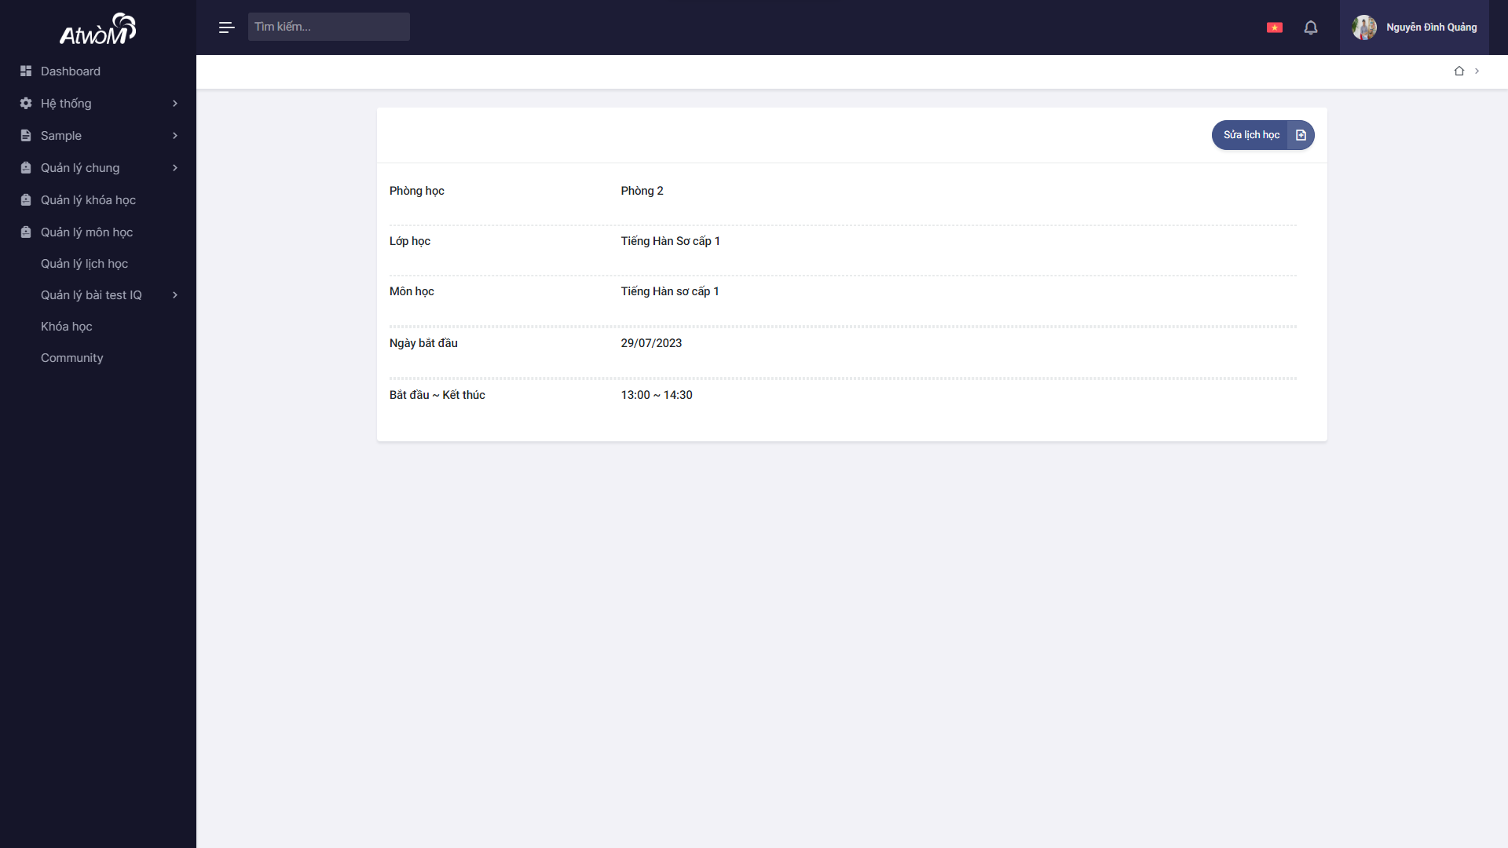

Hình 5.4.5 : Thông tin chi tiết lịch học

* Để thay đổi tên và mô tả của lịch học, tại màn hình thông tin buổi học nhấn vào nút “Sửa lịch học”, nhập các thông tin mới vào trong hộp thoại. sau đó ấn nút save để lưu thông tin.

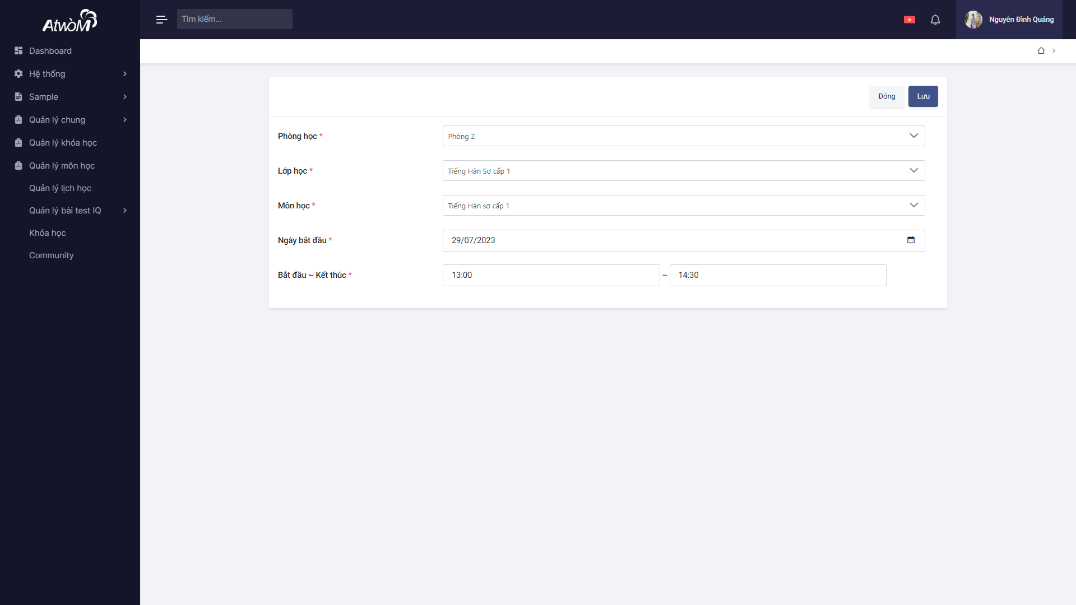

Hình 5.3.6 : Chỉnh sửa lịch học

*  Hiển thị đã cập nhật thành công
* Để xóa, nhấp vào biểu tượng  trong hàng cần xóa, sau đó chọn nút “Yes” để xác nhận xoá.

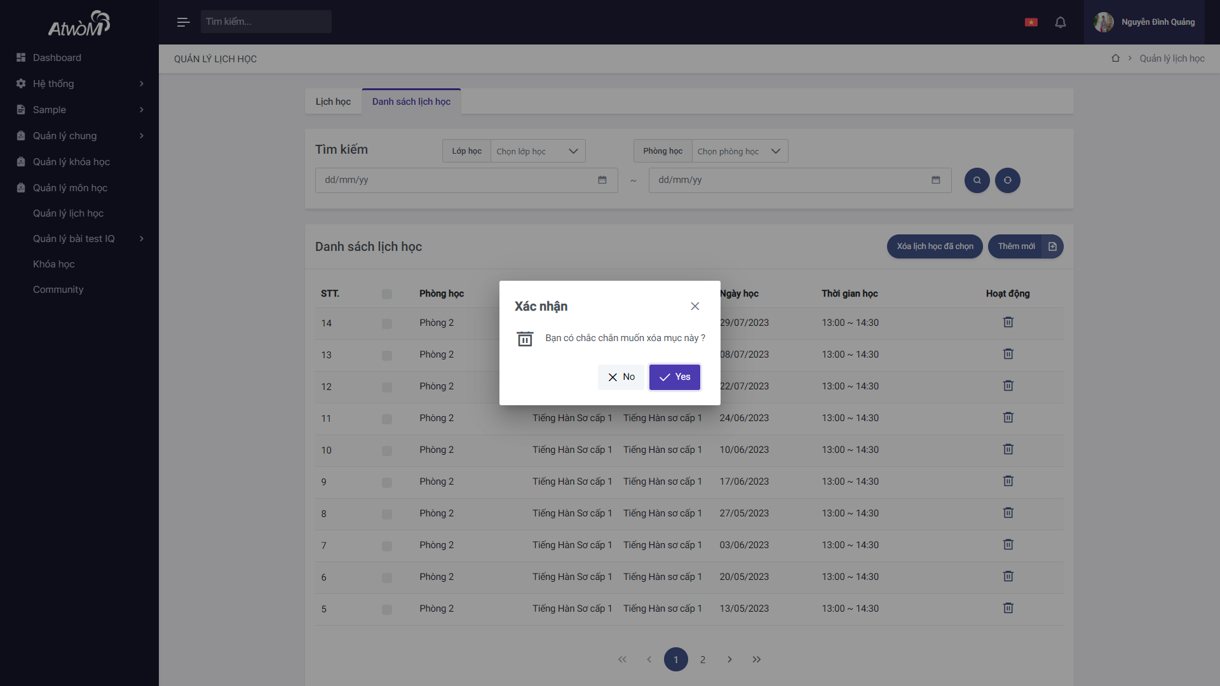

Hình 5.4.6 : Xoá lịch học

*  Hiển thị đã xoá thành công.

1. **TÍNH NĂNG QUẢN LÝ BÀI TEST IQ**
   1. **Tổng quan**

* Tính năng quản lý bài test IQ bao gồm quản lý câu hỏi Iq và quản lý bài test IQ
  1. **Quản lý câu hỏi IQ**
* Mở trình quản lý câu hỏi IQ. màn hình hiển thị lịch học theo dạng lịch

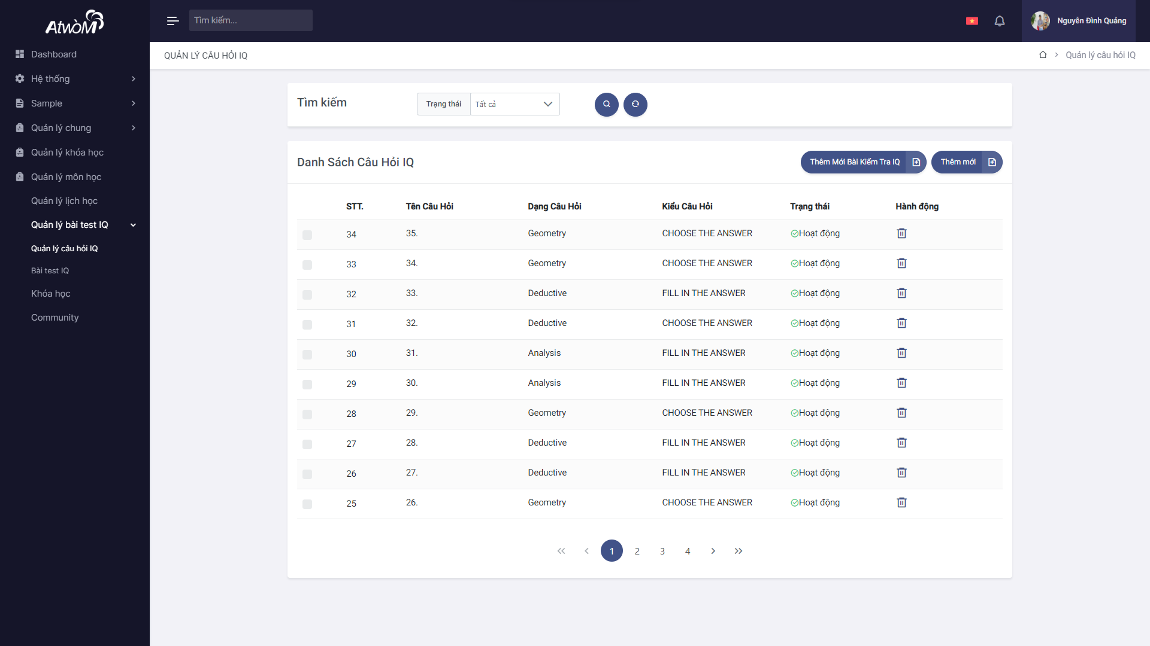

Hình 6.2.1 : Quản lý câu hỏi IQ

* Bạn có thể tìm kiếm lịch học cụ thể bằng cách gõ từ khoá vào ô tìm kiếm, hoặc chọn trạng thái hoạt động hoặc chọn lớp học, phòng học, sau đó nhấn nút  để tim kiếm. Nhấn nút  để cấu hình lại phần tìm kiếm.



Hình 6.2.2 : Tìm kiếm

* Để tạo mới 1 câu hỏi IQ, nhấn vào nút “Thêm mới” để chuyển sang màn hình tạo mới câu hỏi,
  + B1: Nhập thông tin và các ô tương ứng
  + B2: chon “Lưu” để hệ thống lưu vào CSDL

**Lưu ý: những thông tin có dấu (*) thì không được để trống**

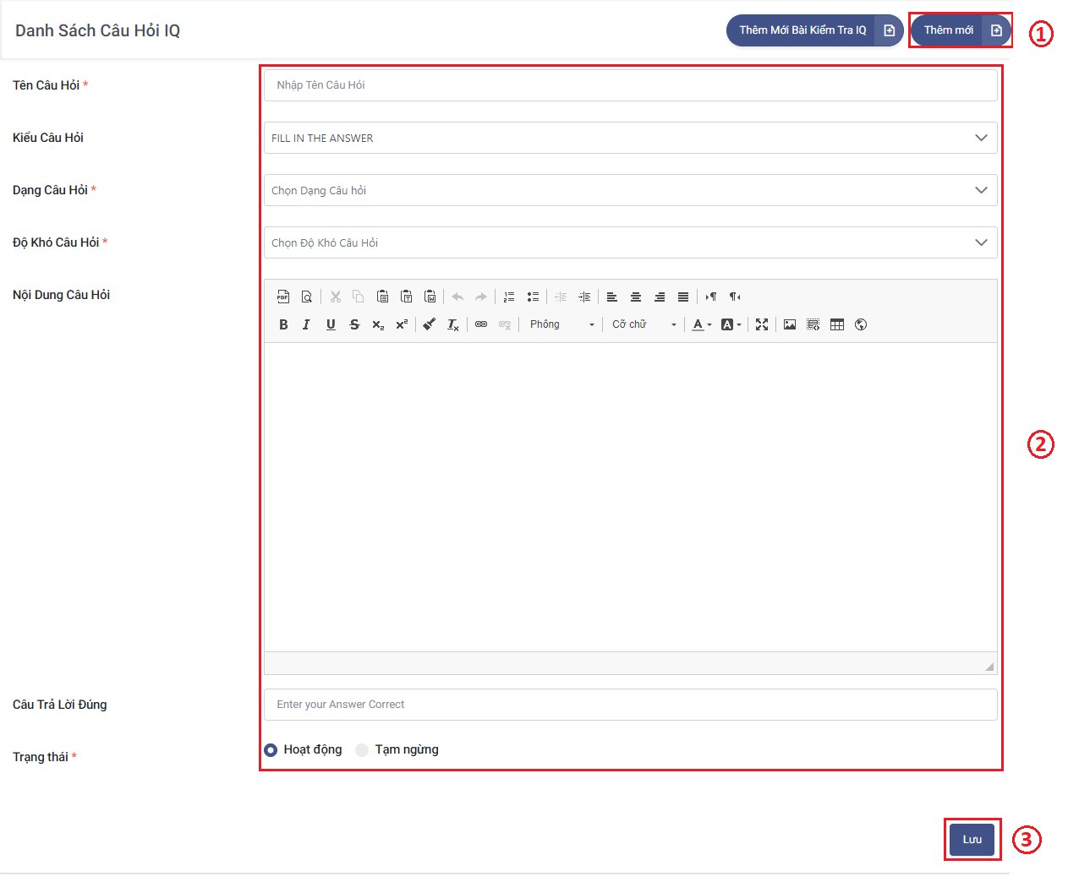

Hình 6.2.3 : Thêm mới

*  Hiển thị đã lưu thành công
* Để thay đổi tên và mô tả của câu hỏi, Chọn vào câu hỏi muốn thay đổi thông tin, hệ thống sẽ chuyển đến màn hình chỉnh sửa câu hỏi, nhập những thông tin cần thay đổi. Sau đó ấn nút “Lưu” để lưu thông tin.

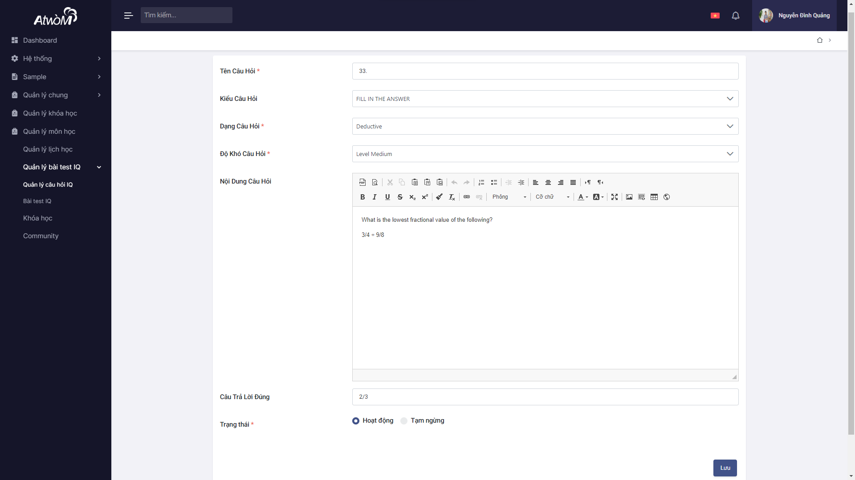

Hình 6.2.4 : Chỉnh sửa thông tin

*  Hiển thị đã cập nhật thành công.
* Để xóa, nhấp vào biểu tượng  trong hàng cần xóa, sau đó chọn nút “Yes” để xác nhận xoá.

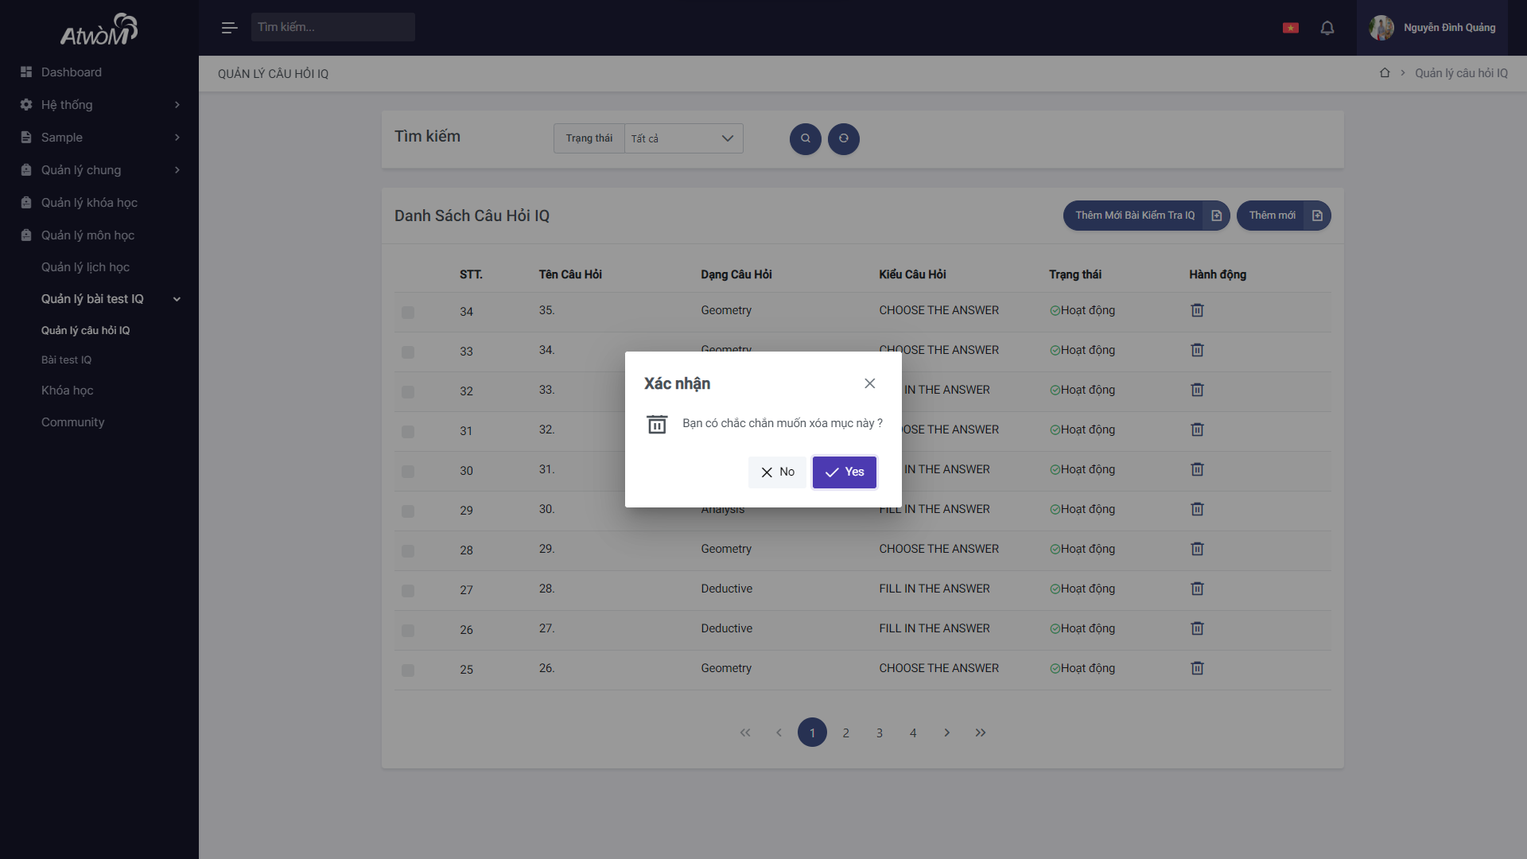

Hình 6.2.5 : Xóa câu hỏi

*  Hiển thị đã xoá thành công.
* Thêm bài kiểm tra IQ từ quản lý câu hỏi IQ.
  + B1: Tích vào những câu hỏi muốn đưa vào bài kiểm tra.
  + B2: Nhấn nút “Thêm Mới Bài Kiểm Tra IQ”.
  + B3: Nhập thông tin bài kiểm tra.
  + B4: Nhấn nút “Lưu” để lưu lại.

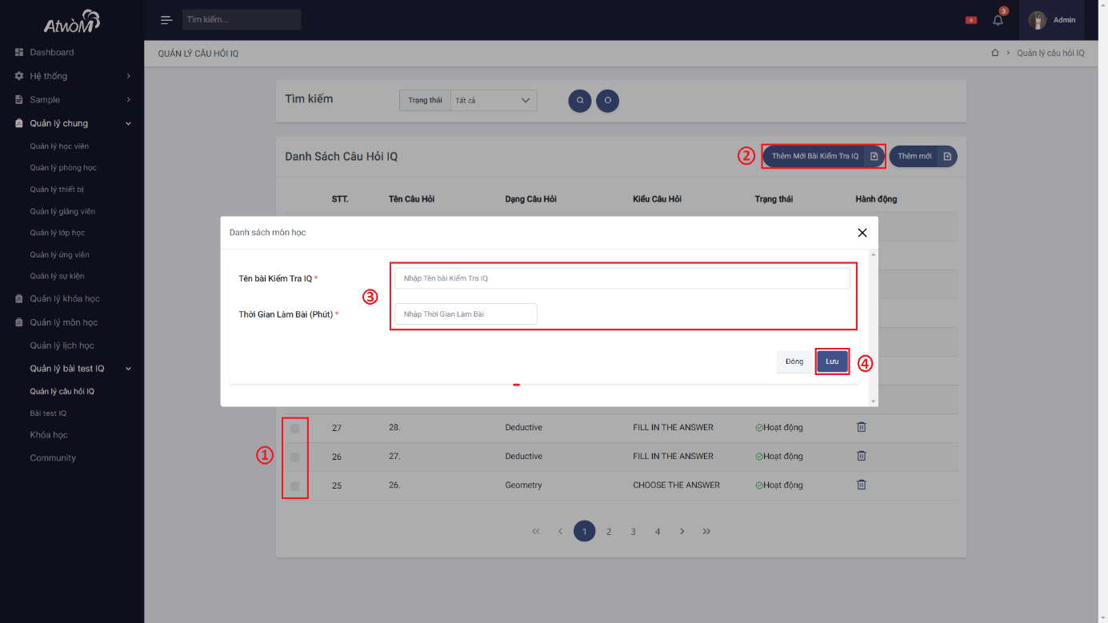

Hình 6.2.6 : Thêm mới bài kiểm tra IQ

*  Hiển thị đã lưu thành công
  1. **Bài test IQ**
* Mở trình quản lý Bài Test IQ, chọn tab “Danh sách lịch học”. màn hình hiển thị lịch học theo dạng danh sách.

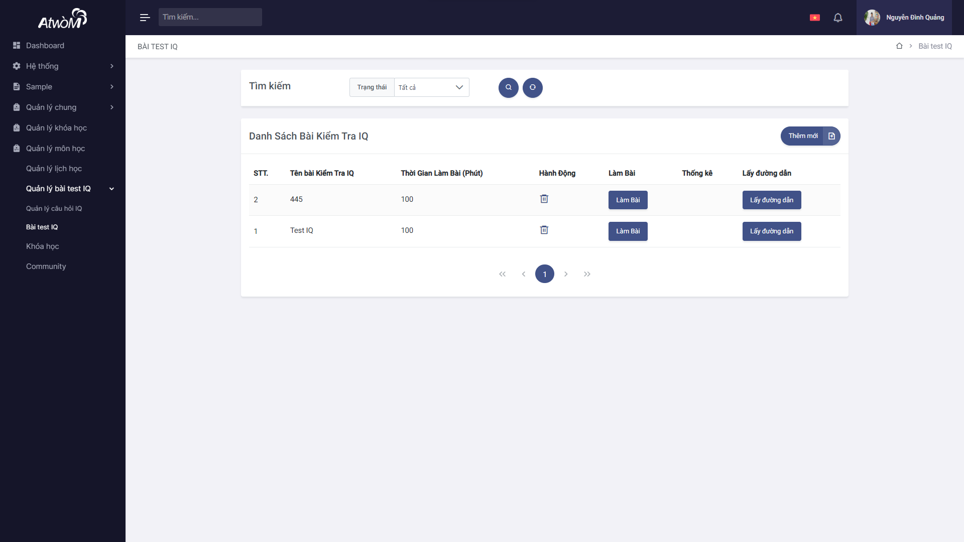

Hình 6.3.1 : Quản lý bài test IQ

* Bạn có thể tìm kiếm bài test cụ thể bằng chọn trạng thái hoạt động, sau đó nhấn nút  để tim kiếm. Nhấn nút  để cấu hình lại phần tìm kiếm.



Hình 6.3.2 : Tìm kiếm Bài Test

* Nếu bạn muốn thêm mới, hãy nhấp vào nút “Thêm mới” để mở màn hình tạo mới bài test.
  + B1: Nhập thông tin bài test mới
  + B2: Nhấn nút “Lưu” để lưu lại.

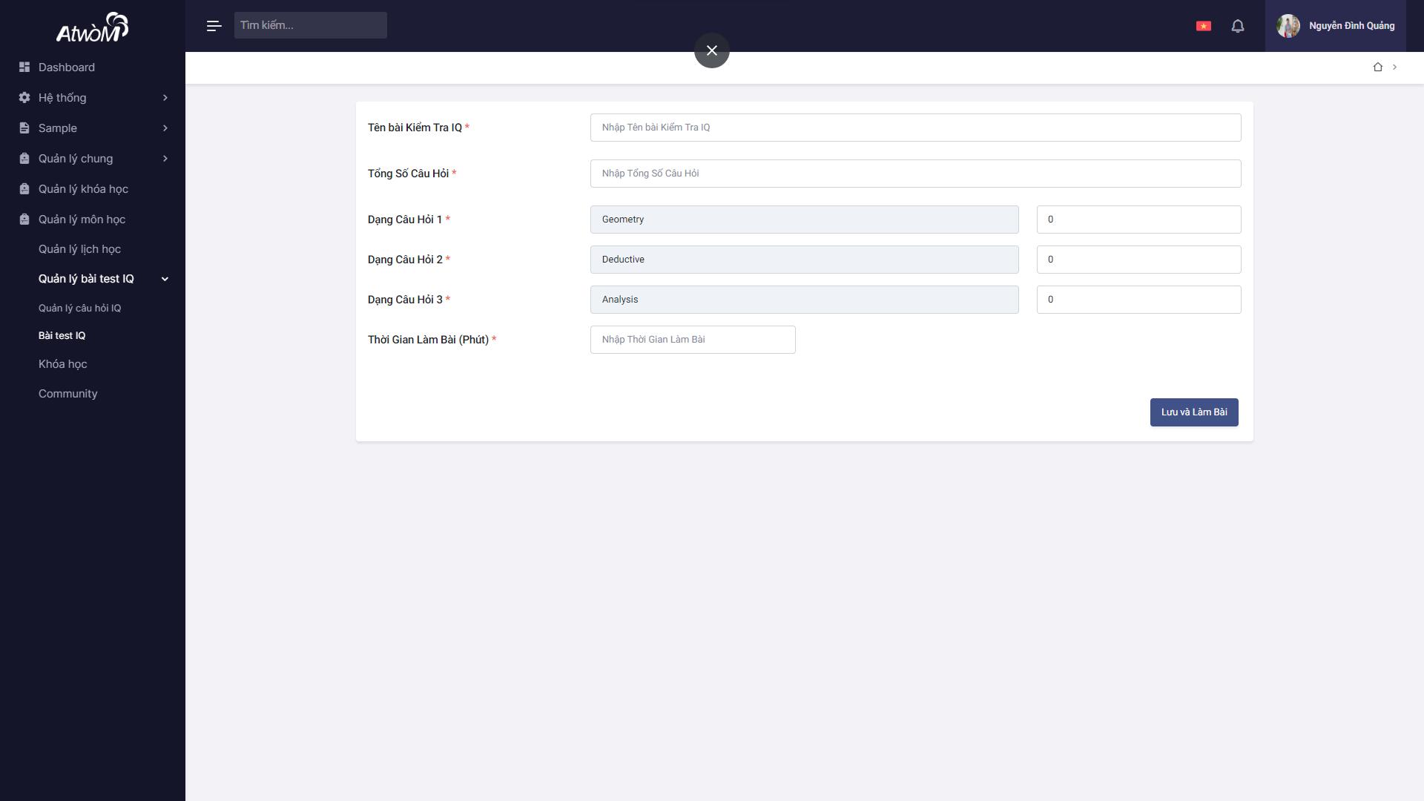

Hình 6.3.3 : Thêm mới Bài test

*  Hiển thị đã lưu thành công.
* Để xóa, nhấp vào biểu tượng  trong hàng cần xóa, sau đó chọn nút “Yes” để xác nhận xoá.

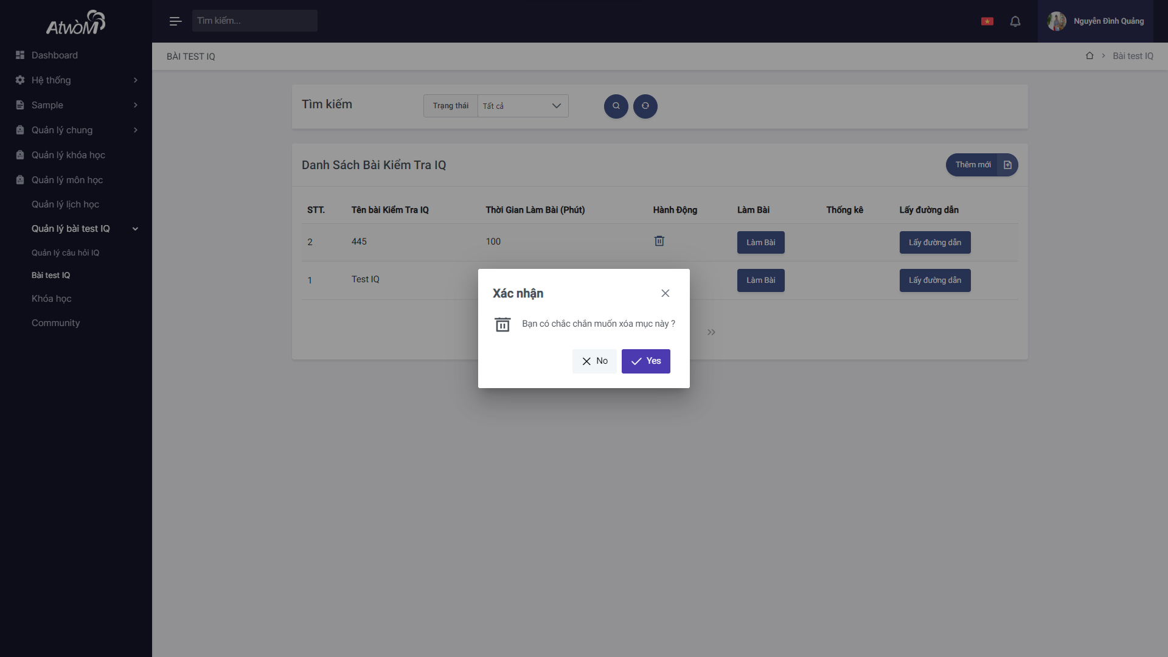

Hình 6.4.4 : Xóa bài test IQ

*  Hiển thị đã xoá thành công.

1. **TÍNH NĂNG KHOÁ HỌC**
   1. **Tổng quan**

* Tính năng khoá học để quản lý các khoá học mà tài khoản người dùng tham gia học, giảng dạy, hoặc tham gia quản lý.
  1. **Khoá học**
* Mở Trình quản lý môn học, bảng hiển thị tất cả các môn học ở dạng danh sách.

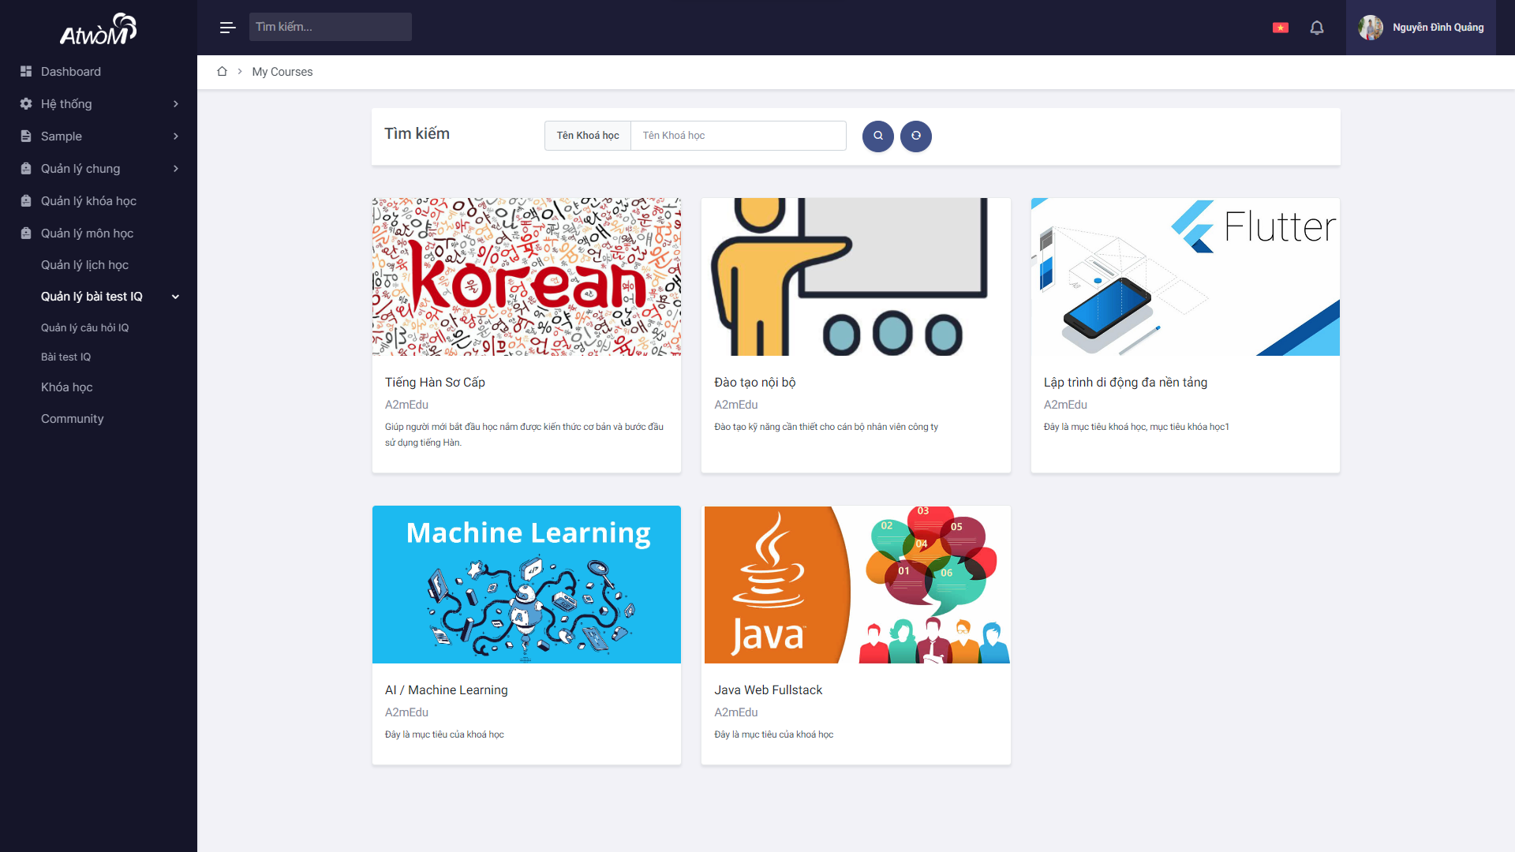

Hình 7.2.1 : Khoá học

* Chọn vào 1 khoá học quan tâm, màn hình hiển thị sang nội dung chi tiết của khoá học

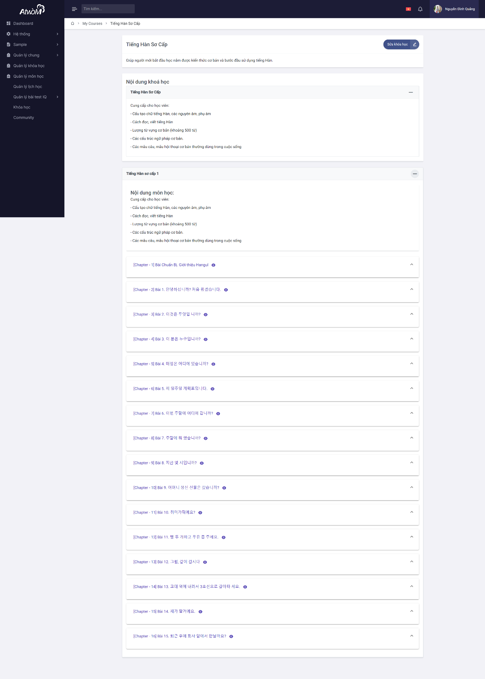

* Chọn nút “Sửa khoá học” thì màn hình sẽ chuyển đến trang thông tin khoá học, bạn có thể thực hiện các bước như ở phần quản lý khoá học